Οι επενδύσεις στις νέες τεχνολογίες και την εκπαίδευση είναι οι βασικές προϋποθέσεις για την ανάπτυξη της χώρας.

**ΕΠΙΣΚOΠΗΣΗ**

**TEYXΟΣ 175 |** 21 Νοεμβρίου 2019

* Η Ελλάδα αντιμετωπίζει αναπτυξιακές προκλήσεις στη μεσομακροπρόθεσμη περίοδο, όχι μόνο λόγω της αναμενόμενης δημογραφικής τάσης της μείωσης του εργατικού δυναμικού, που οδηγεί σε συρρίκνωση του κατά κεφαλήν εισοδήματος, αλλά και λόγω μιας πιθανής καθυστέρησης στην παρακολούθηση και στην ενσωμάτωση των ραγδαίων τεχνολογικών αλλαγών, που ήδη συμβαίνουν. Η ταχεία προσαρμογή της ελληνικής οικονομίας και η αύξηση της παραγωγικότητας που αυτή συνεπάγεται, απαιτεί ένα μίγμα επιχειρηματικών επενδύσεων και εκπαίδευσης/κατάρτισης των εργαζομένων στις νέες τεχνολογίες. Η ποιοτική διάρθρωση των επενδύσεων παραμένει, όμως, κατώτερη των περιστάσεων. Ενώ στην Ελλάδα το ποσοστό επενδύσεων στο ΑΕΠ είναι το μικρότερο στον κόσμο, μόνο το 13% των επενδύσεων κατευθύνεται σε προϊόντα πνευματικής ιδιοκτησίας (έναντι 22% στην Ευρωπαϊκή Ένωση), ενώ το 37% σε κατασκευές πλην κατοικιών (έναντι 25% στην Ευρωπαϊκή Ένωση). Σημειώνεται ότι οι επενδύσεις σε προϊόντα πνευματικής ιδιοκτησίας ενσωματώνουν, μεταξύ άλλων, και τα αποτελέσματα έρευνας και ανάπτυξης, καθώς και λογισμικό ηλεκτρονικών υπολογιστών και βάσεις δεδομένων, που είναι ενδεικτικές της εφαρμογής νέων τεχνολογιών στην παραγωγή, έναντι των επενδύσεων σε κατασκευές, που αποτυπώνουν μια περισσότερο παραδοσιακή προσέγγιση σχετικά χαμηλής τεχνολογικής έντασης. Ειδικότερα στην ελληνική μεταποίηση, τον κατ’ εξοχήν εξωστρεφή κλάδο εφαρμογής νέων τεχνολογιών, μόνο το 8,3% των επενδύσεων που γίνονται κατευθύνονται σε προϊόντα πνευματικής ιδιοκτησίας(έναντι 50% στην Ευρωπαϊκή Ένωση), με τις κατασκευές να απορροφούν το 49% των επενδύσεων που γίνονται (έναντι 9% στην Ευρωπαϊκή Ένωση). Τα στοιχεία αυτά είναι ενδεικτικά του σχετικά χαμηλού βαθμού προετοιμασίας της ελληνικής οικονομίας στις τεχνολογικές εξελίξεις που επέρχονται. Οι τελευταίες, μέσω των αυτοματισμών που εμπεριέχουν, θα μπορούσαν να οδηγήσουν σε μια υποκατάσταση ορισμένων επαγγελμάτων και θέσεων εργασίας, κυρίως ρουτίνας και χαμηλής εξειδίκευσης. Από την άλλη, πολλά άλλα επαγγέλματα αναμένεται να αναβαθμιστούν και άλλα να δημιουργηθούν. Προκύπτει, συνεπώς, ανάγκη μαζικής εκπαίδευσης και κατάρτισης του πληθυσμού σε νέα αντικείμενα και νέες δεξιότητες, συμβατά με τις νέες τεχνολογίες. Παρόλα αυτά, στην Ελλάδα μόνο το 6,3% των εργαζομένων ηλικίας 18-64 ετών (έναντι 14,8% στην ΕΕ-28) συμμετέχουν σε προγράμματα εκπαίδευσης και κατάρτισης, με 5,5% στο εμπόριο και 3,5% στη μεταποίηση (έναντι 13,3% και 9,5% αντιστοίχως στην ΕΕ-28). Επίσης, στην Ελλάδα, σε επιχειρήσεις που εφαρμόζουν προγράμματα συνεχιζόμενης επαγγελματικής κατάρτισης, μόνο το 18% των εργαζομένων τους συμμετέχουν σ’ αυτά (έναντι 37% στην ΕΕ-28). Προκύπτουν, συνεπώς, τεράστια κενά προετοιμασίας όσον αφορά και στις επενδύσεις και στην εκπαίδευση/κατάρτιση. Στο πλαίσιο αυτό, απαιτούνται μια σειρά από παρεμβάσεις, ώστε αφενός να δοθούν κίνητρα για επενδύσεις εστιασμένες στην καινοτομία, στην έρευνα και στην ανάπτυξη (Ε&Α), και αφετέρου να υπάρξει σύμπραξη δημοσίου και ιδιωτικού τομέα στο σχεδιασμό και την υλοποίηση μιας εθνικής στρατηγικής προσαρμογής της οικονομίας στις νέες τεχνολογίες, με εξειδικευμένες πλατφόρμες συνεργασίας, προγράμματα ανάπτυξης δεξιοτήτων, ανάπτυξη κόμβων ψηφιακής καινοτομίας, κ.ο.κ. ([Βιομηχανία 4.0: Οι συμπράξεις και μια ολοκληρωμένη στρατηγική είναι τα κλειδιά της επιτυχίας](https://www.sev.org.gr/vivliothiki-tekmiriosi/special-report/viomichania-4-0-oi-sympraxeis-kai-mia-olokliromeni-stratigiki-einai-ta-kleidia-tis-epitychias-11-noemvriou-2019/)). Ο ΣΕΒ θα παρουσιάσει ένα συνολικό πλέγμα παρεμβάσεων στο Βιομηχανικό Συνέδριο που διοργανώνει στις 18-19 Δεκεμβρίου 2019, και καλεί την κυβέρνηση, τις επιχειρήσεις και τους εργαζόμενους να συνεργασθούν, ώστε να εξειδικευθούν προτάσεις που θα οδηγήσουν με επιτυχία, το ταχύτερο δυνατό, στον τεχνολογικό μετασχηματισμό της ελληνικής οικονομίας.

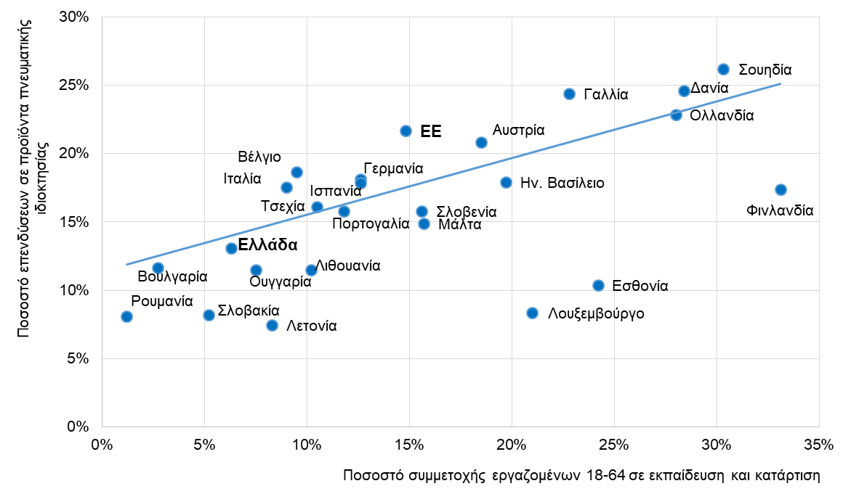**Ποσοστό επενδύσεων σε προϊόντα πνευματικής ιδιοκτησίας και ποσοστό συμμετοχής εργαζομένων ηλικίας 18-64 ετών στην εκπαίδευση και κατάρτιση σε χώρες της ΕΕ**

*(Eurostat National Accounts 2017 και Labour Force Statistics 2018)*

**Επενδύσεις και κατάρτιση πάνε πακέτο…**

Σε θετικό έδαφος παρέμεινε ο κύκλος εργασιών στη μεταποίηση πλην πετρελαιοειδών τον Σεπτέμβριο του 2019 (+7,2% και +4,7% το διάστημα Ιαν – Σεπ 2019), παρά τις πτωτικές τάσεις που συνεχίζουν να επικρατούν στην Ευρώπη. Παράλληλα, μεγάλη μείωση του ρυθμού δημιουργίας νέων ληξιπρόθεσμων οφειλών προς την εφορία καταγράφουν τα στοιχεία της ΑΑΔΕ (€5,2 δισ. το διάστημα Ιαν – Σεπ 2019, έναντι €7,8 δισ. το αντίστοιχο διάστημα το 2018), ενώ οι ληξιπρόθεσμες οφειλές του κράτους προς τον ιδιωτικό τομέα δεν παρουσιάζουν άνοδο, παραμένοντας στο επίπεδο των €1,7 δισ. τον Σεπτέμβριο του 2019. Ανάλογη εικόνα καταγράφεται και στις εκκρεμείς επιστροφές φόρων, με το υπόλοιπό τους να ανέρχεται σε €874 εκατ. τον Σεπτέμβριο του 2019.

*Αξιοποιήθηκαν στοιχεία που παράχθηκαν στο πλαίσιο του έργου «Μηχανισμός παρακολούθησης των αλλαγών και υποστήριξης των δράσεων ανάπτυξης και προσαρμοστικότητας της βιομηχανίας», το οποίο συγχρηματοδοτείται από την Ελλάδα και την ΕΕ (Ευρωπαϊκό Κοινωνικό Ταμείο) μέσω του ΕΠ «Ανταγωνιστικότητα, Επιχειρηματικότητα και Καινοτομία».*

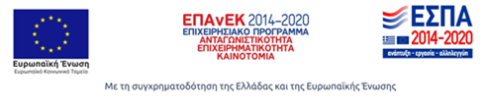

**Επενδύσεις και εκπαίδευση/κατάρτιση ενόψει των τεχνολογικών εξελίξεων που φέρνει η 4η Βιομηχανική Επανάσταση**

Η εφαρμογή των αναδυόμενων νέων τεχνολογιών στο πλαίσιο της λεγόμενης 4ης Βιομηχανικής Επανάστασης αναμένεται να αυξήσει την παραγωγικότητα και το κατά κεφαλήν εισόδημα. Αυτό είναι ιδιαίτερα σημαντικό για χώρες όπως η Ελλάδα, που αντιμετωπίζει γήρανση του πληθυσμού και μείωση του πληθυσμού στις εργάσιμες ηλικίες και, κατά συνέπεια, του εργατικού δυναμικού. Η Ελλάδα, συνεπώς, θα πρέπει να προσβλέπει σε ταχεία υιοθέτηση της αυτοματοποίησης της παραγωγής σε όλη την οικονομία, που φέρνουν οι νέες τεχνολογίες. Σε διαφορετική περίπτωση, το επίπεδο διαβίωσης του πληθυσμού δεν θα μπορεί να αυξηθεί. Στη μεταβατική περίοδο, όμως, εφαρμογής των νέων τεχνολογιών, και λόγω της υψηλής ταχύτητας με την οποία επέρχονται οι αλλαγές, όχι μόνο πρέπει να επιταχυνθούν οι επενδύσεις αλλά και να γίνει μια τεράστια προσπάθεια επανακατάρτισης των εργαζομένων στις δεξιότητες και τις τεχνολογίες της 4ης Βιομηχανικής Επανάστασης, ώστε να διευκολυνθεί η αναδιάρθρωση της παραγωγής που επέρχεται.

Το World Economic Forum ([A Global Standard for Lifelong Learning and Worker Engagement to Support Advanced Manufacturing](https://www.weforum.org/whitepapers/a-global-standard-for-lifelong-learning-and-worker-engagement-to-support-advanced-manufacturing), Νοέμβριος 2019) υπολογίζει, με βάση ερωτηματολόγιο προς επιχειρήσεις που συνολικά απασχολούν 15 εκατ. εργαζομένους, ότι, μόνο μέχρι το 2022, 75 εκατ. θέσεις εργασίας διεθνώς θα αντικατασταθούν από μηχανές, ενώ την ίδια περίοδο αναμένεται να δημιουργηθούν 133 εκατ. νέες θέσεις εργασίας στη νέα οικονομία που διαμορφώνεται από την 4η Βιομηχανική Επανάσταση (μια καθαρή αύξηση 58 εκατ. εργαζομένων). Η McKinsey (McKinsey Global Institute, [International Automation](https://public.tableau.com/profile/mckinsey.analytics" \l "!/vizhome/InternationalAutomation/WhereMachinesCanReplaceHumans) Data) υπολογίζει επίσης ότι διεθνώς οι αυτοματισμοί που θα υιοθετηθούν έχουν τη δυνατότητα να οδηγήσουν σε μείωση του αριθμού των εργαζομένων κατά 41% - 56% (1,2 δισ. εργαζόμενοι σε ισοδύναμα πλήρους απασχόλησης), ποσοστό που διαρθρώνεται σε διαφορετικά επίπεδα ανά κλάδο και ανά χώρα. Σημειώνεται ότι οι υπολογισμοί βασίζονται στο μίγμα δραστηριοτήτων των εργαζομένων του κάθε κλάδου και τη δυνατότητα αυτοματισμού των δραστηριοτήτων αυτών, με τις χειρωνακτικές δραστηριότητες και εκείνες της συλλογής και διαχείρισης στοιχείων να έχουν πολύ μεγαλύτερα ποσοστά υποκατάστασης από ότι εκείνες στη διοίκηση, στην εμπειρογνωμοσύνη και στις διαπροσωπικές σχέσεις.



Η Ελλάδα θα πρέπει να προσβλέπει σε ταχεία υιοθέτηση της αυτοματοποίησης της παραγωγής σε όλη την οικονομία, που φέρνουν οι νέες τεχνολογίες. Σε διαφορετική περίπτωση, το επίπεδο διαβίωσης του πληθυσμού δεν θα μπορεί να αυξηθεί. Στη μεταβατική περίοδο, όμως, εφαρμογής των νέων τεχνολογιών, και λόγω της υψηλής ταχύτητας με την οποία επέρχονται οι αλλαγές, όχι μόνο πρέπει να επιταχυνθούν οι επενδύσεις αλλά και να γίνει μια τεράστια προσπάθεια επανακατάρτισης των εργαζομένων στις δεξιότητες και τις τεχνολογίες της 4ης Βιομηχανικής Επανάστασης.



Στην Ελλάδα, ειδικότερα, υπολογίζεται από τη McKinsey, ότι οι αυτοματισμοί μπορούν να επηρεάσουν την απασχόληση σε ποσοστό 48% (μεσοσταθμικά) και κυρίως ως προς τις εργασίες ρουτίνας και χαμηλής εξειδίκευσης. Στο διάγραμμα **Δ01**, καταγράφονται οι κλάδοι που αντιμετωπίζουν τις μεγαλύτερες δυνητικές απώλειες λόγω της δυνατότητας αυτοματισμού των εργασιακών καθηκόντων που επιτελούν, οι εργαζόμενοι, με τους κλάδους του εμπορίου, της γεωργίας, της μεταποίησης, και του τουρισμού, να αντιμετωπίζουν δυνητική εκτόπιση θέσεων εργασίας κατά 331 χιλ., 240 χιλ., 236 χιλ. και 210 χιλ. αντιστοίχως. Πρόκειται για ενδεικτικές προσεγγίσεις που, παρόλη την αβεβαιότητα των υπολογισμών, παρουσιάζουν ανάγλυφα το μέγεθος της πρόκλησης που αντιμετωπίζει κάθε επιχείρηση, κάθε κλάδος και κάθε χώρα, ανάλογα με την κλαδική διάρθρωση της παραγωγής. Η διοχέτευση του εργατικού δυναμικού σε άλλες παραγωγικές δραστηριότητες με κατάρτιση σε νέες δεξιότητες, και με νέα θεσμική οργάνωση της εργασίας ενδεχομένως, είναι το μεγάλο στοίχημα της νέας εποχής που ανατέλλει. Όπως συνέβη και σε άλλες φάσεις εισαγωγής τεχνολογιών στην παγκόσμια οικονομική ιστορία, δεν έχει ποτέ προκύψει πρόκληση μαζικής και μόνιμης ανεργίας, καθώς αργότερα ή γρηγορότερα, η ανάπτυξη νέων προϊόντων και υπηρεσιών από την εφαρμογή των νέων τεχνολογιών απορροφά το διαθέσιμο εργατικό δυναμικό, υπό την προϋπόθεση ότι το τελευταίο αποκτά στη διαδικασία το κατάλληλο σετ δεξιοτήτων, σε χρόνους συμβατούς με τον ομαλό μετασχηματισμό της παραγωγικής βάσης. Αυτό δεν αποκλείει μεταβατικά προβλήματα απορρόφησης ανθρώπων που εκτοπίζονται από την παραγωγική διαδικασία, αν και αυτά εκτιμώνται ως μη 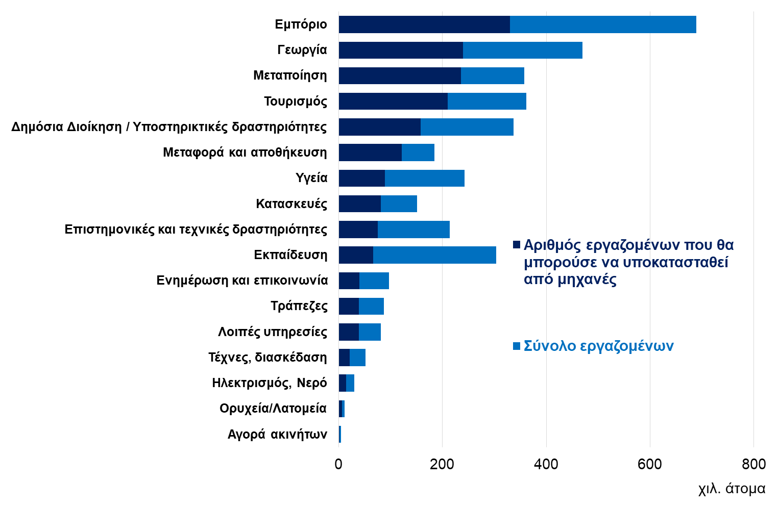**Δ01:** **Αριθμός εργαζομένων που θα μπορούσε να υποκατασταθεί από μηχανές στην Ελλάδα κατά κλάδο**

*(McKinsey Global Institute, [International Automation data](https://public.tableau.com/profile/mckinsey.analytics" \l "!/vizhome/InternationalAutomation/WhereMachinesCanReplaceHumans) και ΕΛΣΤΑΤ, Έρευνα Εργατικού Δυναμικού 2018)*

σημαντικά σε βάθος χρόνου.

**Στην Ελλάδα σήμερα, με δεδομένη την κλαδική διάρθρωση της οικονομίας, απαιτούνται επενδύσεις συμβατές με τις επερχόμενες τεχνολογικές εξελίξεις και κατάρτιση εργαζομένων σε μαζική κλίμακα.** Στον Πίνακα **Δ02** παρουσιάζονται οι κλάδοι της οικονομίας καταταγμένοι με βάση τη δυνατότητα αυτοματισμών, μαζί με πρόσφατα στοιχεία για τις επενδύσεις που γίνονται σε κλαδικό επίπεδο. Αντιστοίχως, στον Πίνακα **Δ03** παρουσιάζονται οι κλάδοι της οικονομίας καταταγμένοι με βάση τη μείωση της κλαδικής απασχόλησης λόγω δυνητικής υιοθέτησης αυτοματισμών, μαζί με το επίπεδο ποιότητας δεξιοτήτων και εκπαιδευτικών βαθμίδος των εργαζομένων στον κλάδο, και με στοιχεία καταρτιζόμενων μέσω προγραμμάτων δια βίου εκπαίδευσης. Και στις δύο περιπτώσεις ως ανωτέρω, επιχειρούνται και συγκρίσεις με την ΕΕ-28 ώστε να αποτυπωθεί το χάσμα ετοιμότητας ενδεχομένως όσον αφορά στη μετάβαση στη νέα ισορροπία.

**Δ03: Δυνητική απώλεια θέσεων εργασίας και ποσοστό συμμετοχής εργαζομένων ηλικίας 18-64 ετών στην εκπαίδευση και κατάρτιση κατά κλάδο** *(McKinsey Global Institute, [International](https://public.tableau.com/profile/mckinsey.analytics" \l "!/vizhome/InternationalAutomation/WhereMachinesCanReplaceHumans) Automation data 2017, Eurostat, 2018 και ΕΛΣΤΑΤ, Έρευνα Εργατικού Δυναμικού, 2018)*

**% εργασίας που μπορεί να αυτοματοποιηθεί**

**Σύνολο εργαζομένων 2018**

**Δυνητική απώλεια θέσεων εργασίας (σε χιλ.)**

**Ποσοστό συμμετοχής εργαζομένων**

**18-64 ετών στην εκπαίδευση και κατάρτιση**

**Ελλάδα**

**ΕΕ-28**

**Σύνολο**

**Υψηλών δεξιοτήτων\***

**Χαμηλών και μεσαίων δεξιοτήτων\***

**Σύνολο**

**Σύνολο**

**48**

**3.828,0**

**1.837,4**

**6,3%**

**2,4%**

**3,9%**

**14,8%**

Εμπόριο

48

688,5

330,5

5,5%

0,8%

4,7%

13,3%

Γεωργία

51

469,6

239,5

…

…

…

6,0%

Μεταποίηση

66

357,8

236,1

3,5%

0,5%

3,0%

9,5%

Τουρισμός

58

361,7

209,8

9,4%

0,4%

9,0%

16,1%

Δημόσια διοίκηση

47

336,7

158,2

6,4%

2,7%

3,7%

16,8%

Μεταφορές και αποθήκευση

66

184,7

121,9

2,6%

0,3%

2,3%

9,6%

Υγεία

37

242,5

89,7

7,2%

5,7%

1,5%

20,8%

Κατασκευές

54

151,6

81,9

3,0%

0,6%

2,4%

9,5%

Επαγγελματικές υπηρεσίες

35

214,5

75,1

8,8%

7,5%

1,3%

19,7%

Εκπαίδευση

22

303,2

66,7

7,9%

6,4%

1,5%

22,2%

Ενημέρωση και επικοινωνία

42

96,7

40,6

12,7%

7,1%

5,6%

17,8%

Τράπεζες, ασφάλειες

45

87,6

39,4

7,1%

2,4%

4,7%

20,2%

Λοιπές υπηρεσίες

48

81,0

38,9

5,2%

3,1%

2,1%

15,7%

Υπηρεσίες προς επιχειρήσεις

38

88,4

33,6

6,1%

0,0%

6,1%

11,2%

Τέχνες, διασκέδαση

41

52,4

21,5

11,6%

7,1%

4,5%

20,8%

Παροχή νερού

49

32,3

15,8

4,5%

0,0%

4,5%

8,6%

Ηλεκτρισμός, Φ/Α

49

30,7

15,0

6,0%

2,0%

4,0%

15,3%

Ορυχεία, λατομεία

61

11,3

6,9

…

…

…

7,7%

Αγορά ακινήτων

38

4,9

1,9

…

…

…

16,2%

* Υψηλών δεξιοτήτων: Ανώτερα διευθυντικά και διοικητικά στελέχη, Επαγγελματίες και Τεχνικοί και ασκούντες συναφή επαγγέλματα (επαγγέλματα ταξινόμησης ISCO 08 στις ομάδες 1, 2 και 3). Χαμηλών και μεσαίων δεξιοτήτων: Υπάλληλοι γραφείου, Απασχολούμενοι στην παροχή υπηρεσιών και πωλητές, Ειδικευμένοι γεωργοί, κτηνοτρόφοι, δασοκόμοι και αλιείς, Ειδικευμένοι τεχνίτες και ασκούντες συναφή επαγγέλματα, Χειριστές βιομηχανικών εγκαταστάσεων, μηχανημάτων και εξοπλισμού και συναρμολογητές (μονταδόροι), Ανειδίκευτοι εργάτες, χειρωνάκτες και μικροεπαγγελματίες (επαγγέλματα ταξινόμησης ISCO 08 στις ομάδες 4 έως 9). Τα ποσοστά συμμετοχής στην εκπαίδευση και κατάρτιση κατά κλάδο και επάγγελμα έχουν υπολογιστεί με βάση τα μικροδεδομένα της Έρευνας Εργατικού Δυναμικού της ΕΛΣΤΑΤ για το 2ο τρίμηνο του 2018.

Η ετοιμότητα των κλάδων της ελληνικής οικονομίας για να ανταποκριθούν στις προκλήσεις των επενδύσεων σε τεχνολογίες της 4ης Βιομηχανικής Επανάστασης τεκμαίρεται και από το είδος των επενδύσεων που επιχειρούν, σε σχέση με τα αντίστοιχα μεγέθη των χωρών της ΕΕ-28, και πιο συγκεκριμένα, επενδύσεις σε μηχανολογικό εξοπλισμό (περιλαμβανομένου εξοπλισμού Τεχνολογιών Πληροφορικής και Επικοινωνιών - ΤΠΕ) και προϊόντα πνευματικής ιδιοκτησίας (**Δ04**). Τα τελευταία περιλαμβάνουν πάγια περιουσιακά στοιχεία που ενσωματώνουν τα αποτελέσματα έρευνας και ανάπτυξης, τα αποτελέσματα μεταλλευτικών ερευνών και αξιολογήσεων, το λογισμικό ηλεκτρονικών υπολογιστών και βάσεις δεδομένων, ψυχαγωγικά, λογοτεχνικά πρωτότυπα και λοιπά προϊόντα πνευματικής ιδιοκτησίας, τα οποία προορίζονται για χρήση διάρκειας μεγαλύτερης του έτους.

**Δ04: Ποσοστό εργασίας που θα μπορούσε να αυτοματοποιηθεί και ποσοστό επενδύσεων σε μηχανήματα προϊόντα πνευματικής ιδιοκτησίας κατά κλάδο** *(McKinsey Global Institute, [International](https://public.tableau.com/profile/mckinsey.analytics" \l "!/vizhome/InternationalAutomation/WhereMachinesCanReplaceHumans) Automation data, 2017 και Eurostat, 2017)*

**Ελλάδα**

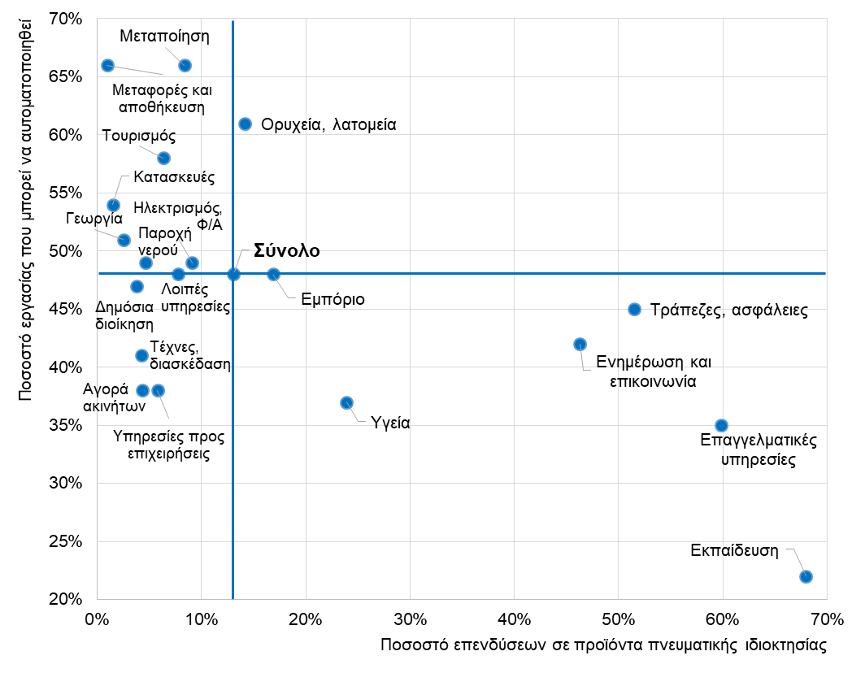

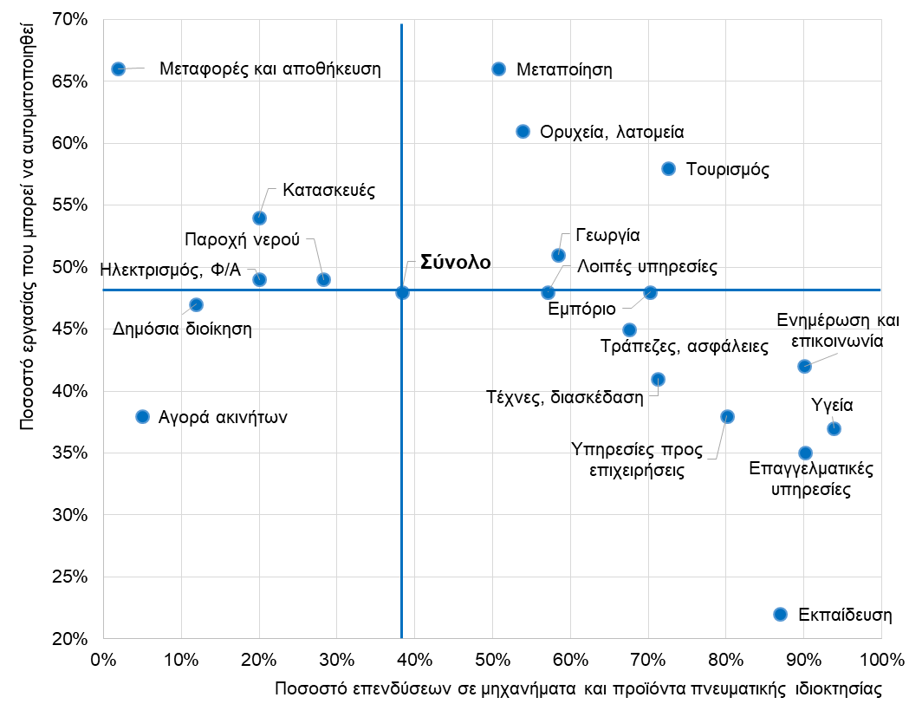

**ΕΕ\***

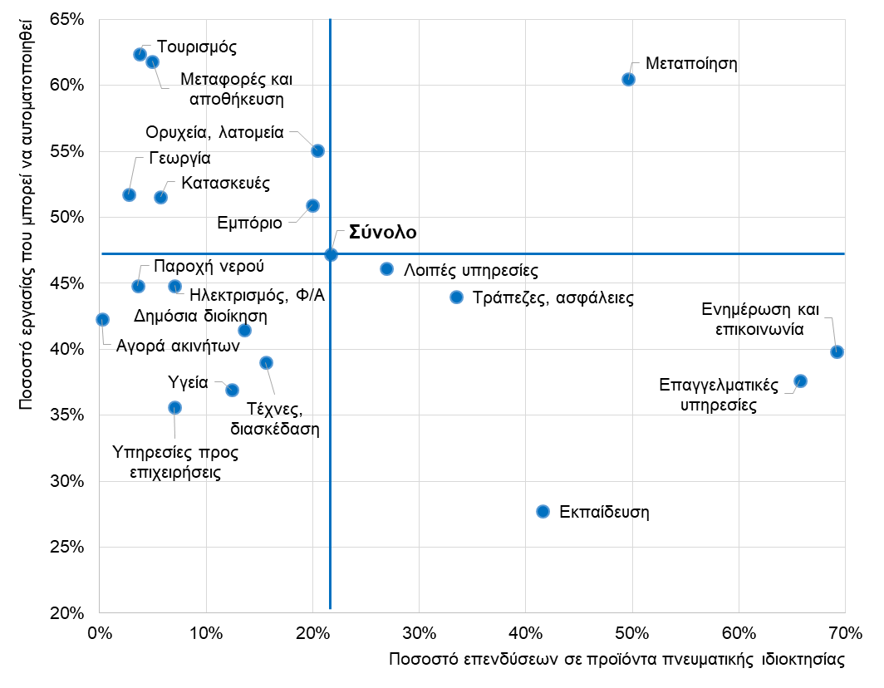

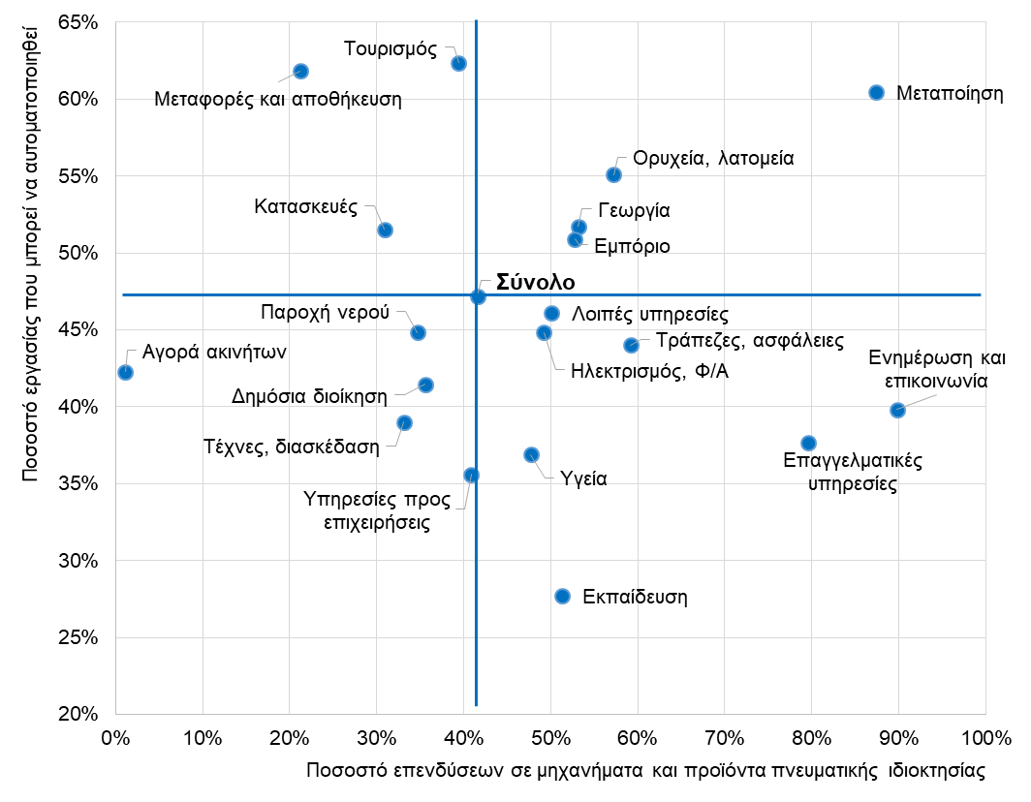

* Για το μέσο ποσοστό εργασίας που θα μπορούσε να αυτοματοποιηθεί στην ΕΕ έχουν υπολογιστεί τα αντίστοιχα ποσοστά 11 χωρών για τις οποίες υπάρχουν στοιχεία: Αυστρία, Τσεχία, Γαλλία, Γερμανία, Ελλάδα, Ιταλία, Ολλανδία, Πολωνία, Ισπανία, Σουηδία, Ην. Βασίλειο. Για το μέσο ποσοστό επενδύσεων σε προϊόντα πνευματικής ιδιοκτησίας στην ΕΕ έχουν υπολογιστεί τα αντίστοιχα ποσοστά 15 χωρών για τις οποίες υπάρχουν επαρκή στοιχεία: Τσεχία, Γερμανία, Εσθονία, Ιρλανδία, Ελλάδα, Γαλλία, Λετονία, Λουξεμβούργο, Ουγγαρία, Μάλτα, Αυστρία, Σλοβακία, Φιλανδία, Σουηδία, Ην Βασίλειο.



Η διοχέτευση του εργατικού δυναμικού σε άλλες παραγωγικές δραστηριότητες με κατάρτιση σε νέες δεξιότητες, και με νέα θεσμική οργάνωση της εργασίας ενδεχομένως, είναι το μεγάλο στοίχημα της νέας εποχής που ανατέλλει.



Στην ελληνική μεταποίηση (τον κατ’ εξοχήν κλάδο εφαρμογής των νέων τεχνολογιών, αν και όχι μόνο) κατευθύνεται το 20,7% των συνολικών επενδύσεων σε μηχανολογικό εξοπλισμό (έναντι 28,2% στην ΕΕ), το 7,9% των συνολικών επενδύσεων σε προϊόντα πνευματικής ιδιοκτησίας (έναντι 34% στην ΕΕ), το 16,3% των συνολικών επενδύσεων σε κατασκευές πλην κατοικιών (έναντι 5,4% στην ΕΕ) και το 0,5% των συνολικών επενδύσεων σε μεταφορικά μέσα (έναντι 6,2% στην ΕΕ, **Δ05**, **Δ06**, **Δ07** και **Δ08**). Επίσης, στην ελληνική μεταποίηση, το 42,4% των επενδύσεων κατευθύνεται σε επενδύσεις σε μηχανολογικό εξοπλισμό (έναντι 37,8% στην ΕΕ), το 8,3% σε επενδύσεις σε προϊόντα πνευματικής ιδιοκτησίας (έναντι 49,6% στην ΕΕ), το 48,5% σε επενδύσεις σε κατασκευές πλην κατοικιών (έναντι 9% στην ΕΕ) και το 0,8% σε επενδύσεις σε μεταφορικά μέσα (έναντι 3,6% στην ΕΕ). Ακόμη και αν ληφθεί υπόψη ότι η ελληνική μεταποίηση σε μέγεθος είναι τα 2/3 περίπου της ευρωπαϊκής μεταποίησης, το μίγμα αυτό επενδύσεων (ντουβάρια και μηχανήματα και όχι προϊόντα πνευματικής ιδιοκτησίας) δεν αφήνει σαφή περιθώρια για να ισχυρισθεί κανείς ότι η ελληνική μεταποίηση προετοιμάζεται για την επέλαση της 4ης Βιομηχανικής Επανάστασης. Σημειώνεται ότι στην ελληνική μεταποίηση δυνητικά θα υποκατασταθούν μηχανές στο 66% του εργατικού δυναμικού και, συνεπώς, η προετοιμασία θα έπρεπε, σε όρους συμβατών επενδύσεων, να είναι ταχύτερη. Ο κίνδυνος των καθυστερήσεων είναι ορατός, με αποτέλεσμα να μην μπορέσει η ελληνική μεταποίηση να παρακολουθήσει τις εξελίξεις στις διεθνείς τάσεις ανταγωνιστικότητας και να συρρικνωθεί.

Το θέμα, βεβαίως, είναι γενικότερο και αφορά σε όλους τους μεγάλους κλάδους της ελληνικής οικονομίας, όπως στη γεωργία, στον τουρισμό, στις μεταφορές και αποθήκευση, στο εμπόριο, κλπ. (**Δ04** και **Δ05**). Χαρακτηριστικό είναι το παράδειγμα του κλάδου των logistics (μεταφορές και αποθήκευση), όπου παρά του ότι το δυνητικό αποτέλεσμα υποκατάστασης μηχανών σε εργατικό δυναμικό είναι τόσο υψηλό όσο στη μεταποίηση (66%), ο κλάδος υστερεί απελπιστικά όχι μόνο σε επενδύσεις σε προϊόντα πνευματικής ιδιοκτησίας αλλά και σε επενδύσεις σε μηχανολογικό εξοπλισμό.

Προκαλεί, επίσης, θλιβερή, αν και όχι μη αναμενόμενη, εντύπωση η σχετικά υψηλή υστέρηση σε επενδύσεις συμβατές με τις επερχόμενες τεχνολογικές εξελίξεις, σε κλάδους όπου κυριαρχούν επιχειρήσεις κοινής ωφέλειας υπό κρατικό έλεγχο, όπως ο ηλεκτρισμός και το φυσικό αέριο, η παροχή νερού, αλλά και η δημόσια διοίκηση στο σύνολο της.



Στην ελληνική μεταποίηση δυνητικά θα υποκατασταθούν μηχανές στο 66% του εργατικού δυναμικού και, συνεπώς, η προετοιμασία θα έπρεπε, σε όρους συμβατών επενδύσεων, να είναι ταχύτερη.



**Δ05: Κατανομή ακαθάριστων επενδύσεων σε προϊόντα πνευματικής ιδιοκτησίας κατά κλάδο** *(Eurostat, 2017)*

**Ελλάδα**

**ΕΕ\***

**€ εκατ.**

**Μερίδιο στο σύνολο επενδύσεων**

**Μερίδιο σε προϊόντα πνευματικής ιδικτησίας**

**Μερίδιο στο σύνολο επενδύσεων**

**Μερίδιο σε προϊόντα πνευματικής ιδικτησίας**

**Σύνολο**

**3.038,8**

**13,1%**

**100,0%**

**21,7%**

**100,0%**

Γεωργία

35,8

2,5%

1,2%

2,7%

0,2%

Ορυχεία, λατομεία

14,8

14,1%

0,5%

20,4%

0,4%

Μεταποίηση

239,2

8,3%

7,9%

49,6%

34,0%

Μεταποίηση πλην πετρελαιοειδών

214,0

11,3%

7,0%

50,0%

33,8%

Πετρελαιοειδή

25,2

2,6%

0,8%

15,5%

0,1%

Ηλεκτρισμός, Φ/Α

32,9

9,1%

1,1%

7,1%

1,0%

Παροχή νερού

6,6

4,7%

0,2%

3,6%

0,3%

Κατασκευές

9,6

1,5%

0,3%

5,7%

0,7%

Εμπόριο

273,5

16,8%

9,0%

20,0%

4,1%

Μεταφορές και αποθήκευση

31,6

1,0%

1,0%

4,9%

1,4%

Τουρισμός

36,3

6,3%

1,2%

3,7%

0,2%

Ενημέρωση και επικοινωνία

390,0

46,3%

12,8%

69,1%

23,0%

Τράπεζες, ασφάλειες

545,8

51,4%

18,0%

33,5%

4,3%

Αγορά ακινήτων

48,8

4,3%

1,6%

0,2%

0,3%

Επαγγελματικές υπηρεσίες

371,5

59,8%

12,2%

65,7%

14,9%

Υπηρεσίες προς επιχειρήσεις

17,2

5,8%

0,6%

7,0%

1,5%

Δημόσια διοίκηση

234,5

3,8%

7,7%

13,6%

3,8%

Εκπαίδευση

578,7

68,0%

19,0%

41,5%

6,4%

Υγεία

125,6

23,9%

4,1%

12,4%

1,9%

Τέχνες, διασκέδαση

7,5

4,3%

0,2%

15,6%

1,0%

Λοιπές υπηρεσίες

38,9

7,8%

1,3%

26,9%

0,7%

**Δ06: Κατανομή ακαθάριστων επενδύσεων σε μηχανήματα κατά κλάδο** *(Eurostat, 2017)*

**Ελλάδα**

**ΕΕ\***

**€ εκατ.**

**Μερίδιο στο σύνολο επενδύσεων**

**Μερίδιο σε μηχανήματα**

**Μερίδιο στο σύνολο επενδύσεων**

**Μερίδιο σε μηχανήματα**

**Σύνολο**

**5.877,0**

**25,3%**

**100,0%**

**19,9%**

**100,0%**

Γεωργία

795,6

55,9%

13,5%

50,4%

4,7%

Ορυχεία, λατομεία

41,6

39,7%

0,7%

36,8%

0,7%

Μεταποίηση

1.216,1

42,4%

20,7%

37,8%

28,2%

Μεταποίηση πλην πετρελαιοειδών

973,1

51,3%

16,6%

37,6%

27,7%

Πετρελαιοειδή

243,0

25,1%

4,1%

53,3%

0,5%

Ηλεκτρισμός, Φ/Α

39,7

11,0%

0,7%

42,1%

6,3%

Παροχή νερού

33,3

23,6%

0,6%

31,1%

2,4%

Κατασκευές

116,9

18,5%

2,0%

25,2%

3,2%

Εμπόριο

866,5

53,4%

14,7%

32,8%

7,3%

Μεταφορές και αποθήκευση

30,0

0,9%

0,5%

16,3%

5,0%

Τουρισμός

378,7

66,2%

6,4%

35,7%

2,1%

Ενημέρωση και επικοινωνία

369,1

43,8%

6,3%

20,7%

7,5%

Τράπεζες, ασφάλειες

170,5

16,1%

2,9%

25,7%

3,6%

Αγορά ακινήτων

6,8

0,6%

0,1%

0,9%

1,3%

Επαγγελματικές υπηρεσίες

188,6

30,4%

3,2%

13,8%

3,4%

Υπηρεσίες προς επιχειρήσεις

221,0

74,3%

3,8%

33,8%

8,1%

Δημόσια διοίκηση

508,7

8,2%

8,7%

22,0%

6,6%

Εκπαίδευση

161,4

19,0%

2,7%

9,8%

1,7%

Υγεία

367,5

69,9%

6,3%

35,3%

6,0%

Τέχνες, διασκέδαση

117,3

67,0%

2,0%

17,5%

1,2%

Λοιπές υπηρεσίες

247,7

49,4%

4,2%

23,2%

0,7%

* 15 χώρες για τις οποίες υπάρχουν επαρκή στοιχεία: Τσεχία, Γερμανία, Εσθονία, Ιρλανδία, Ελλάδα, Γαλλία, Λετονία, Λουξεμβούργο, Ουγγαρία, Μάλτα, Αυστρία, Σλοβακία, Φιλανδία, Σουηδία, Ην Βασίλειο.

**Δ07: Κατανομή ακαθάριστων επενδύσεων σε κατασκευές πλην κατοικιών κατά κλάδο** *(Eurostat, 2017)*

**Ελλάδα**

**ΕΕ\***

**€ εκατ.**

**Μερίδιο στο σύνολο επενδύσεων**

**Μερίδιο σε κατασκευές πλην κατοικιών**

**Μερίδιο στο σύνολο επενδύσεων**

**Μερίδιο σε κατασκευές πλην κατοικιών**

**Σύνολο**

**8.545,5**

**36,8%**

**100,0%**

**24,6%**

**100,0%**

Γεωργία

130,0

9,1%

1,5%

28,0%

2,1%

Ορυχεία, λατομεία

38,5

36,8%

0,5%

51,6%

0,8%

Μεταποίηση

1.389,1

48,5%

16,3%

9,0%

5,4%

Μεταποίηση πλην πετρελαιοειδών

690,6

36,4%

8,1%

8,7%

5,2%

Πετρελαιοειδή

698,5

72,1%

8,2%

29,9%

0,2%

Ηλεκτρισμός, Φ/Α

289,2

79,8%

3,4%

45,5%

5,5%

Παροχή νερού

89,4

63,3%

1,0%

57,2%

3,6%

Κατασκευές

450,2

71,1%

5,3%

55,2%

5,8%

Εμπόριο

128,4

7,9%

1,5%

31,8%

5,7%

Μεταφορές και αποθήκευση

276,6

8,4%

3,2%

37,3%

9,3%

Τουρισμός

157,4

27,5%

1,8%

54,9%

2,6%

Ενημέρωση και επικοινωνία

77,7

9,2%

0,9%

7,1%

2,1%

Τράπεζες, ασφάλειες

343,4

32,4%

4,0%

30,7%

3,5%

Αγορά ακινήτων

20,3

1,8%

0,2%

14,7%

17,8%

Επαγγελματικές υπηρεσίες

15,4

2,5%

0,2%

14,2%

2,8%

Υπηρεσίες προς επιχειρήσεις

1,2

0,4%

0,0%

4,9%

0,9%

Δημόσια διοίκηση

4.779,1

76,6%

55,9%

59,0%

14,4%

Εκπαίδευση

92,9

10,9%

1,1%

47,0%

6,4%

Υγεία

24,6

4,7%

0,3%

47,7%

6,5%

Τέχνες, διασκέδαση

34,5

19,7%

0,4%

66,2%

3,8%

Λοιπές υπηρεσίες

207,6

41,4%

2,4%

36,1%

0,8%

**Δ08: Κατανομή ακαθάριστων επενδύσεων σε μεταφορές κατά κλάδο** *(Eurostat, 2017)*

**Ελλάδα**

**ΕΕ\***

**€ εκατ.**

**Μερίδιο στο σύνολο επενδύσεων**

**Μερίδιο σε μεταφορές**

**Μερίδιο στο σύνολο επενδύσεων**

**Μερίδιο σε μεταφορές**

**Σύνολο**

**4.639,9**

**20,0%**

**100,0%**

**8,7%**

**100,0%**

Γεωργία

366,7

25,8%

7,9%

8,3%

1,8%

Ορυχεία, λατομεία

9,8

9,4%

0,2%

-8,8%

-0,4%

Μεταποίηση

21,9

0,8%

0,5%

3,6%

6,2%

Μεταποίηση πλην πετρελαιοειδών

20,5

1,1%

0,4%

3,6%

6,1%

Πετρελαιοειδή

1,4

0,1%

0,0%

1,2%

0,0%

Ηλεκτρισμός, Φ/Α

0,4

0,1%

0,0%

5,3%

1,8%

Παροχή νερού

11,8

8,4%

0,3%

8,1%

1,4%

Κατασκευές

56,4

8,9%

1,2%

13,6%

4,0%

Εμπόριο

354,8

21,9%

7,6%

15,4%

7,9%

Μεταφορές και αποθήκευση

2.937,6

89,7%

63,3%

41,5%

29,5%

Τουρισμός

0,0

0,0%

0,0%

5,7%

0,8%

Ενημέρωση και επικοινωνία

6,2

0,7%

0,1%

3,1%

2,6%

Τράπεζες, ασφάλειες

1,2

0,1%

0,0%

9,7%

3,1%

Αγορά ακινήτων

0,2

0,0%

0,0%

0,3%

1,2%

Επαγγελματικές υπηρεσίες

45,9

7,4%

1,0%

6,2%

3,5%

Υπηρεσίες προς επιχειρήσεις

58,0

19,5%

1,3%

54,2%

29,6%

Δημόσια διοίκηση

719,0

11,5%

15,5%

5,5%

3,8%

Εκπαίδευση

18,5

2,2%

0,4%

1,6%

0,6%

Υγεία

8,0

1,5%

0,2%

4,6%

1,8%

Τέχνες, διασκέδαση

15,9

9,1%

0,3%

0,5%

0,1%

Λοιπές υπηρεσίες

7,6

1,5%

0,2%

13,6%

0,9%

* 15 χώρες για τις οποίες υπάρχουν επαρκή στοιχεία: Τσεχία, Γερμανία, Εσθονία, Ιρλανδία, Ελλάδα, Γαλλία, Λετονία, Λουξεμβούργο, Ουγγαρία, Μάλτα, Αυστρία, Σλοβακία, Φιλανδία, Σουηδία, Ην Βασίλειο.

Από την άλλη μεριά, οι κλάδοι που επενδύουν αναλογικά περισσότερο σε προϊόντα πνευματικής ιδιοκτησίας και μηχανολογικό εξοπλισμό, αν και αντιμετωπίζουν μικρότερο ποσοστό δυνητικής υποκατάστασης μηχανών σε εργατικό δυναμικό, είναι οι τράπεζες/ασφάλειες, η ενημέρωση και η επικοινωνία, οι επαγγελματικές υπηρεσίες, η υγεία και η εκπαίδευση, όπου οι νέες τεχνολογίες ενδεχομένως ενσωματώνονται ευκολότερα και ταχύτερα στο μηχανολογικό εξοπλισμό που χρησιμοποιείται.

Βεβαίως, δεν απαιτούνται μόνο συμβατές επενδύσεις για την εξάπλωση των νέων τεχνολογιών. Απαιτείται και κατάρτιση και εκπαίδευση των εργαζομένων που δυνητικά μπορούν να αντικατασταθούν από μηχανές ή, το ίδιο, θα πρέπει να αποκτήσουν διαφορετικές, και μεγαλύτερης τεχνολογικής έντασης, δεξιότητες για να μπορέσουν να απασχοληθούν στο νέο περιβάλλον. Και στη θεματική αυτή, παρατηρείται θεαματική υστέρηση.

Η δυνητική απαξίωση θέσεων εργασίας που θα φέρει η εφαρμογή των νέων τεχνολογιών στην Ελλάδα, ανέρχεται σε 331 χιλ. (από 689 χιλ. σήμερα) στο εμπόριο, 240 χιλ. (από 470 χιλ. σήμερα) στη γεωργία, 236 χιλ. (από 358 χιλ. σήμερα) στη μεταποίηση, 210 χιλ. (από 362 χιλ. σήμερα) στον τουρισμό, 158 χιλ. (από 337 χιλ. σήμερα) στη δημόσια διοίκηση, 122 χιλ. (από 185 χιλ. σήμερα) στις μεταφορές και αποθήκευση, κ.ο.κ. **Δ03** και **Δ09**). Όλοι αυτοί οι εργαζόμενοι που επηρεάζονται προφανώς θα πρέπει να επανακαταρτιστούν σε κάποιο βαθμό, αφενός για να μην περιθωριοποιηθούν και αφετέρου για να γίνει η εισαγωγή των νέων τεχνολογιών χωρίς καθυστερήσεις.

**Δ09: Δυνητική απώλεια θέσεων εργασίας και ποσοστό συμμετοχής εργαζομένων ηλικίας 18-64 ετών στην εκπαίδευση και κατάρτιση κατά κλάδο**

*(McKinsey Global Institute, [International Automation data](https://public.tableau.com/profile/mckinsey.analytics" \l "!/vizhome/InternationalAutomation/WhereMachinesCanReplaceHumans), 2017 και Eurostat, 2018)*

**Ελλάδα**

**ΕΕ\***

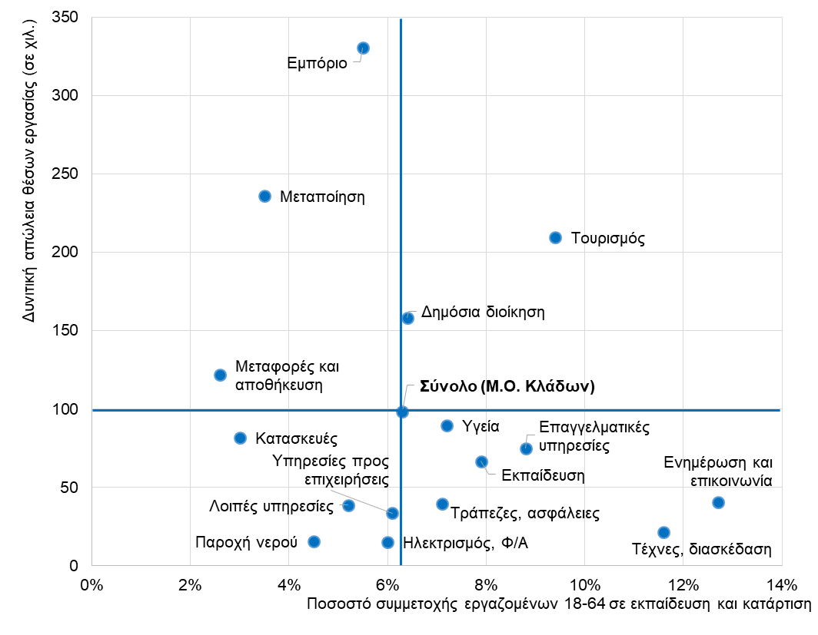

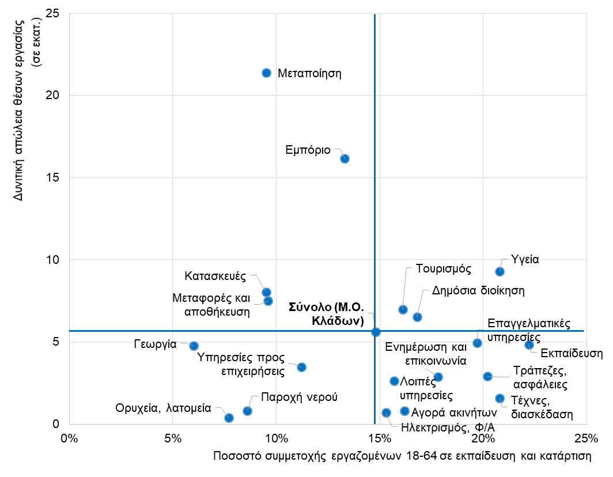

* Η δυνητική απώλεια θέσεων εργασίας στην ΕΕ έχει υπολογιστεί με βάση τα στοιχεία της McKinsey για το ποσοστό εργασίας που θα μπορούσε να αυτοματοποιηθεί και το σύνολο των εργαζομένων κατά κλάδο σε 11 χώρες για τις οποίες υπάρχουν στοιχεία: Αυστρία, Τσεχία, Γαλλία, Γερμανία, Ελλάδα, Ιταλία, Ολλανδία, Πολωνία, Ισπανία, Σουηδία, Ην. Βασίλειο. Το ποσοστό συμμετοχής εργαζομένων ηλικίας 15-64 ετών στην εκπαίδευση και κατάρτιση αναφέρεται στην ΕΕ-28.

Οι αριθμοί είναι καταιγιστικοί. Στην Ελλάδα το 2018, μόνο το 6,3% των εργαζομένων ηλικίας 18-64 ετών συμμετείχαν σε προγράμματα εκπαίδευσης και κατάρτισης, έναντι 14,8% στην ΕΕ-28. Σημειώνεται ότι, από το σύνολο των εργαζομένων που εκπαιδεύονται και καταρτίζονται, το 62% είναι χαμηλών και μεσαίων δεξιοτήτων και το 38% υψηλών δεξιοτήτων. Στους κλάδους δε, όπου η δυνητική αντικατάσταση εργαζομένων σε απόλυτα μεγέθη είναι μεγάλη, όπως στο εμπόριο, τη γεωργία και τη μεταποίηση, τα ποσοστά εργαζομένων που εκπαιδεύονται και καταρτίζονται είναι ακόμη χαμηλότερα. Για παράδειγμα, το ποσοστό αυτό στο εμπόριο είναι 5,5% (έναντι 13,3% στην ΕΕ-28), στη γεωργία δεν υπάρχουν στοιχεία για την Ελλάδα ενώ στην ΕΕ-28 εκπαιδεύεται και καταρτίζεται το 6% των εργαζομένων, και, τέλος, στη μεταποίηση το ποσοστό αυτό ανέρχεται σε 3,5% (έναντι 9,5% στην ΕΕ-28). Τα ίδια ισχύουν και για κλάδους δημοσίου συμφέροντος, όπως η δημόσια διοίκηση (6,4% στην Ελλάδα, 16,8% στην ΕΕ-28), ο ηλεκτρισμός και το φυσικό αέριο (6% στην Ελλάδα, 15,3% στην ΕΕ-28), και η παροχή νερού (4,5% στην Ελλάδα, 8,6% στην ΕΕ-28). Σημειώνεται ότι η συμμετοχή των εργαζομένων χαμηλών και μεσαίων δεξιοτήτων στους ανωτέρω κλάδους υπερτερεί εκείνων με υψηλές δεξιότητες.

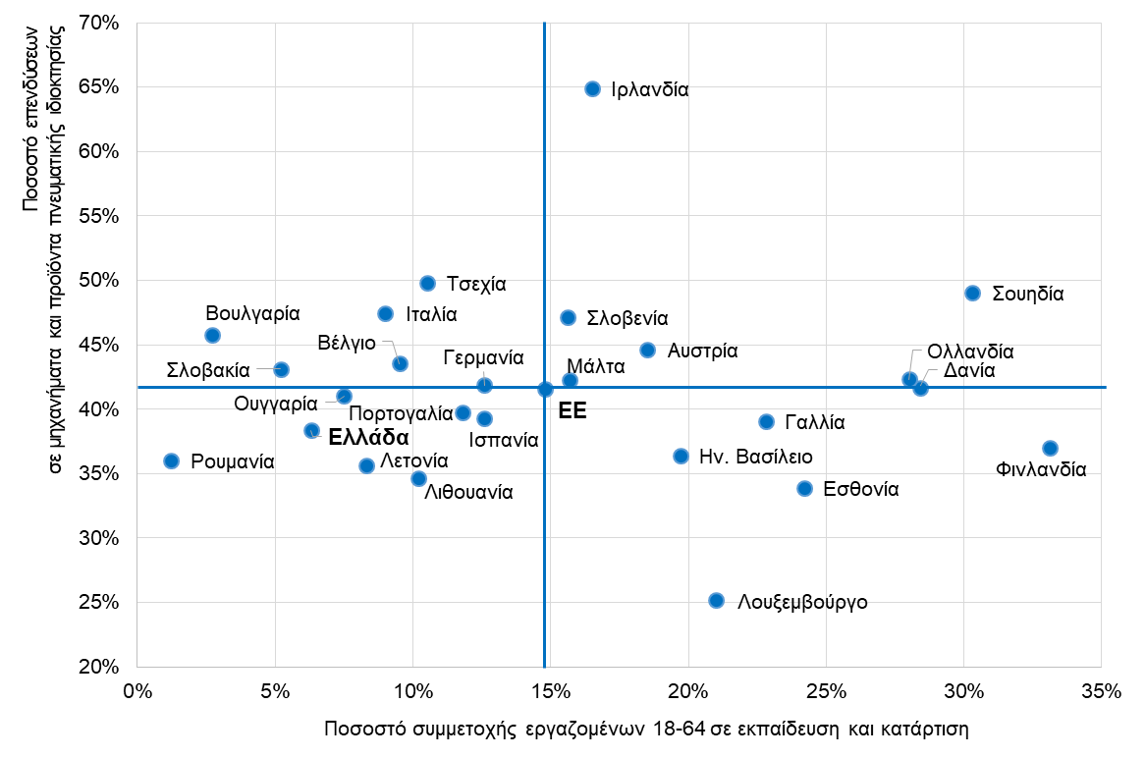

**Δ10: Ποσοστό επενδύσεων σε μηχανήματα και προϊόντα πνευματικής ιδιοκτησίας και ποσοστό συμμετοχής εργαζομένων ηλικίας 18-64 ετών στην εκπαίδευση και κατάρτιση σε χώρες της ΕΕ**

*(Eurostat National Accounts 2017 και Labour Force Statistics 2018)*

Μεγαλύτερα ποσοστά παρατηρούνται στον κλάδο του τουρισμού (9,4% στην Ελλάδα, 16,1% στην ΕΕ-28), αν και στον κλάδο αυτό παραδοσιακά απασχολούνται εργαζόμενοι (κυρίως σε νεαρές ηλικίες) που επιδιώκουν, μέσω εκπαίδευσης και κατάρτισης, να αναβαθμίσουν τις επαγγελματικές τους προοπτικές (κάτι που συμβαίνει, επίσης, στον κλάδο των τεχνών και της διασκέδασης). Άλλοι κλάδοι που έχουν υψηλότερα ποσοστά εργαζομένων σε εκπαίδευση και κατάρτιση, αν και πολύ μικρότερα απ’ ότι στην ΕΕ-28, είναι ο κλάδος της ενημέρωσης και επικοινωνίας (12,7% στην Ελλάδα, 17,8% στην ΕΕ-28), οι τράπεζες και ασφάλειες (7,1% στην Ελλάδα, 20,2% στην ΕΕ-28), οι επαγγελματικές δραστηριότητες (8,8% στην Ελλάδα, 19,7% στην ΕΕ-28), και, τέλος, η υγεία (7,2% στην Ελλάδα, 20,8% στην ΕΕ-28) και η εκπαίδευση (7,9% στην Ελλάδα, 22,2% στην ΕΕ-28). Στους ανωτέρω κλάδους, παρατηρείται ότι τα ποσοστά των εργαζομένων που εκπαιδεύονται και καταρτίζονται είναι μεγαλύτερα για τους εργαζομένους υψηλών δεξιοτήτων. Συνολικά, τα στοιχεία αυτά είναι μάλλον αποθαρρυντικά ως προς προοπτικές της απασχόλησης στην Ελλάδα τα επόμενα χρόνια ενόψει των επερχόμενων τεχνολογικών εξελίξεων, αλλά και ως προς την επίτευξη ισχυρών αναπτυξιακών ρυθμών και αύξησης της ευημερίας του πληθυσμού.

Στο διάγραμμα της 1ης σελίδας σε διακρατικό επίπεδο, παρατηρείται μια έντονη θετική συσχέτιση μεταξύ επενδύσεων συμβατών με τις τεχνολογικές εξελίξεις (π.χ. σε προϊόντα πνευματικής ιδιοκτησίας) και της συμμετοχής των εργαζομένων σε προγράμματα εκπαίδευσης και κατάρτισης. Αυτό σημαίνει ότι χώρες που προετοιμάζονται καλύτερα για τις επερχόμενες τεχνολογικές εξελίξεις επενδύοντας σε συμβατές τεχνολογίες, ενσωματώνουν και υψηλότερα επίπεδα εκπαίδευσης και κατάρτισης για τους εργαζομένους. Οι βόρειες χώρες (Σουηδία, Δανία, Φινλανδία, Ολλανδία, Ηνωμένο Βασίλειο αλλά και Γαλλία) είναι στην πρωτοπορία, με τις χώρες του νότου αλλά και της κεντρικής Ευρώπης, να υστερούν σχετικά, με την Ελλάδα να είναι ελαφρώς σε καλύτερη θέση από τη Ρουμανία και τη Βουλγαρία, αλλά σε αρκετά χειρότερη θέση από την Ιταλία, την Ισπανία, την Πορτογαλία και τη Γερμανία (Διάγραμμα 1ης σελίδας και **Δ10**).

Σύμφωνα με το World Economic Forum ([A Global Standard for Lifelong Learning and Worker Engagement to Support Advanced Manufacturing](https://www.weforum.org/whitepapers/a-global-standard-for-lifelong-learning-and-worker-engagement-to-support-advanced-manufacturing), Νοέμβριος 2019), οι επιχειρήσεις θεωρούν ότι θα ανταποκριθούν σε μελλοντικές ανάγκες σε δεξιότητες (2022) μέσα από τρεις πρακτικές: α) προσλήψεις μόνιμου προσωπικού με δεξιότητες συμβατές με τις νέες τεχνολογίες, β) εισαγωγή πλήρους αυτοματοποίησης των σχετικών εργασιακών δραστηριοτήτων, και γ) επανακατάρτιση υπάρχοντος προσωπικού. Στο πλαίσιο αυτό, το 1/4 των επιχειρήσεων εμφανίζονται αναποφάσιστες ή διστακτικές στην επανακατάρτιση υπάρχοντος προσωπικού, τα 2/3 περιμένουν οι εργαζόμενοι να προσαρμοσθούν και να αποκτήσουν τις δεξιότητες που απαιτούνται καθώς αλλάζουν δουλειές, και, μεταξύ 1/2 και 2/3 σκοπεύουν να στραφούν σε εξωτερικούς συνεργάτες ή/και να προσλάβουν προσωπικό προσωρινής απασχόλησης και ελεύθερους επαγγελματίες. Στο ίδιο θέμα, σε ερωτηματολόγια της ΕΛΣΤΑΤ/Eurostat, το 1/4 των ελληνικών επιχειρήσεων (έναντι των 2/3 στην ΕΕ-28) καλύπτουν παγίως τις ανάγκες τους σε μελλοντικές δεξιότητες μέσω συνεχιζόμενης επαγγελματικής κατάρτισης υπάρχοντος προσωπικού, το 57% των ελληνικών επιχειρήσεων (έναντι του 66% στην ΕΕ-28) μέσω προσλήψεων προσωπικού με τις κατάλληλες δεξιότητες, και το 25% των ελληνικών επιχειρήσεων (έναντι 43% στην ΕΕ-28) μέσω προσλήψεων προσωπικού σε συνδυασμό με κατάρτιση (**Δ11**).

**Δ11: Πρακτικές ανταπόκρισης επιχειρήσεων σε μελλοντικές ανάγκες σε δεξιότητες κατά κλάδο** *(Eurostat, 2015)*

*(% επιχειρήσεων)*

Συνεχιζόμενη επαγγελματική κατάρτιση υπάρχοντος προσωπικού

Εσωτερική αναδιοργάνωση για την καλύτερη αξιοποίηση των υπαρχόντων δεξιοτήτων

Προσλήψεις προσωπικού με τις κατάλληλες δεξιότητες

Προσλήψεις προσωπικού σε συνδυασμό με κατάρτιση

**Ελλάδα**

**Σύνολο**

**23,5**

**45,3**

**57,0**

**24,6**

Βιομηχανία

24,9

51,0

51,0

23,3

Κατασκευές

11,5

43,2

52,4

31,2

Εμπόριο, μεταφορές και τουρισμός

19,8

43,6

59,8

22,9

Ενημέρωση και επικοινωνία, τράπεζες και ασφάλειες

36,7

55,8

59,9

29,8

Λοιπές υπηρεσίες

35,2

43,4

54,2

28,3

**ΕΕ-28**

**Σύνολο**

**66,6**

**58,8**

**65,5**

**42,7**

Βιομηχανία

63,8

58,3

63,7

40,2

Κατασκευές

66,5

53,0

60,1

33,7

Εμπόριο, μεταφορές και τουρισμός

64,0

57,6

63,9

42,2

Ενημέρωση και επικοινωνία, τράπεζες και ασφάλειες

77,9

68,0

74,9

50,3

Λοιπές υπηρεσίες

71,4

62,0

70,9

49,0

Το σχετικό έλλειμμα της επαγγελματικής κατάρτισης στην Ελλάδα έναντι της ΕΕ-28 αποτυπώνεται ανάγλυφα στα στατιστικά στοιχεία. Μόνο το 18% των εργαζομένων των ελληνικών επιχειρήσεων (έναντι 37% στην ΕΕ-28) συμμετέχουν σε προγράμματα συνεχιζόμενης επαγγελματικής κατάρτισης μέσω δομών στις επιχειρήσεις (που διαθέτουν στέλεχος ή μονάδα, υπεύθυνων για την οργάνωση προγραμμάτων συνεχιζόμενης επαγγελματικής κατάρτισης ή έχουν ένα σχέδιο, ή και προϋπολογισμό, κατάρτισης, **Δ12**). Όσον αφορά στις ανάγκες σε συγκεκριμένες δεξιότητες για την ανάπτυξη των επιχειρήσεων, το 29% των ελληνικών επιχειρήσεων 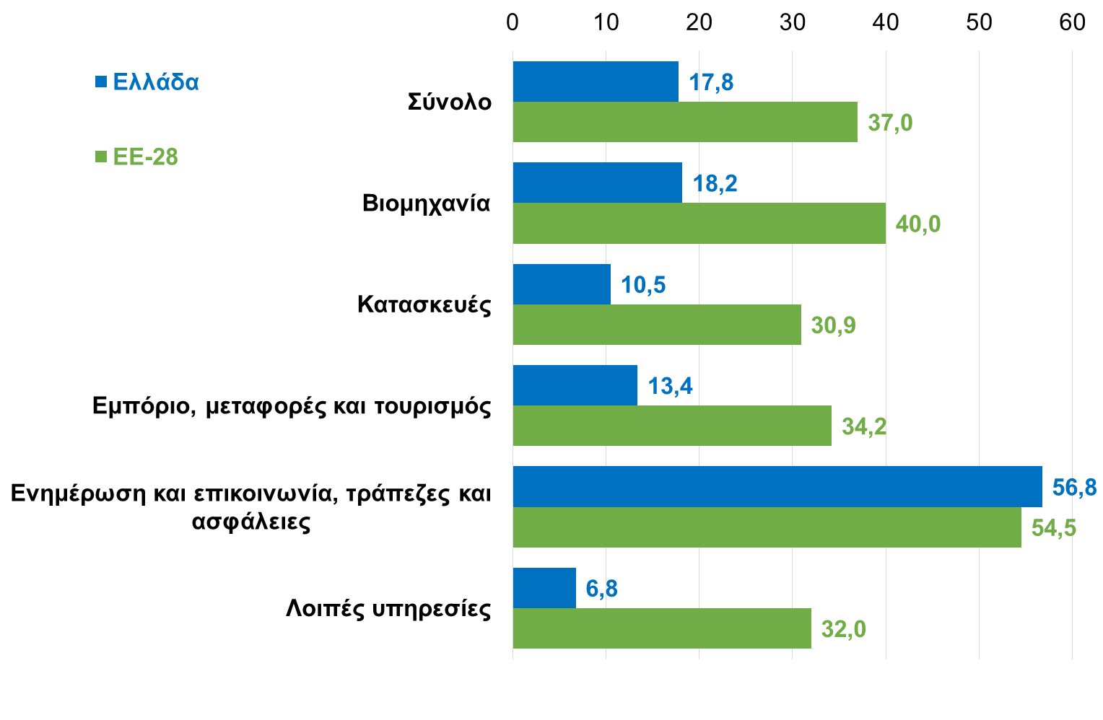**Δ12: Ποσοστό εργαζομένων που συμμετείχαν σε προγράμματα συνεχιζόμενης επαγγελματικής κατάρτισης (Continuous Vocational Training – CVT) κατά κλάδο (% εργαζομένων στο σύνολο των επιχειρήσεων)**

**Δ13: Βασικές ανάγκες σε δεξιότητες για την ανάπτυξη των επιχειρήσεων κατά κλάδο** *(Eurostat, 2015)*

*(% επιχειρήσεων)*

Βασικές δεξιότητες Η/Υ

Ανώτερες δεξιότητες Η/Υ

Δεξιότητες διοίκησης

Δεξιότητες εργασίας σε ομάδες

Δεξιότητες διαχείρισης πελατών

Δεξιότητες επίλυσης προβλημάτων

Δεξιότητες διαχείρισης γραφείου

Δεξιότητες ξένων γλωσσών

Δεξιότητες τεχνικού ή πρακτικού χαρακτήρα

Δεξιότητες γραπτής και προφορικής επικοινωνίας

Γραμματικές/αριθμητικές δεξιότητες

Άλλες δεξιότητες

Άγνωστο

**Ελλάδα**

**Σύνολο**

**29,2**

**18,0**

**14,8**

**33,2**

**48,0**

**21,9**

**6,2**

**19,9**

**49,5**

**8,6**

**1,0**

**1,0**

**…**

Βιομηχανία

32,5

20,5

16,7

30,3

36,6

23,6

6,6

9,7

60,5

3,3

1,6

1,1

…

Κατασκευές

22,5

28,4

15,1

32,1

23,0

27,2

6,5

7,7

63,2

…

…

…

…

Εμπόριο, μεταφορές και τουρισμός

27,3

12,7

12,6

35,2

58,9

19,0

4,4

26,5

43,4

8,4

1,3

0,9

…

Ενημέρωση και επικοινωνία, τράπεζες και ασφάλειες

32,3

43,6

21,4

27,6

40,2

21,7

5,7

10,5

47,2

11,4

…

…

…

Λοιπές υπηρεσίες

34,0

24,0

18,7

31,1

32,4

27,9

12,2

13,5

55,7

15,2

…

…

…

**ΕΕ-28**

**Σύνολο**

**20,8**

**11,5**

**25,1**

**40,9**

**41,0**

**26,3**

**13,7**

**10,5**

**46,2**

**8,4**

**5,6**

**3,9**

**5,3**

Βιομηχανία

18,6

10,8

26,5

39,4

28,3

28,7

11,0

12,4

58,9

4,7

4,4

3,7

6,6

Κατασκευές

15,6

7,3

21,4

41,8

25,7

29,2

16,7

3,1

63,5

5,3

3,2

4,6

6,0

Εμπόριο, μεταφορές και τουρισμός

20,4

8,2

24,9

43,1

56,7

23,8

12,4

12,5

36,5

9,2

6,1

3,6

4,9

Ενημέρωση και επικοινωνία, τράπεζες και ασφάλειες

25,9

43,0

31,8

33,7

40,0

27,2

10,6

11,5

34,6

11,7

5,5

2,9

2,0

Λοιπές υπηρεσίες

25,5

11,9

24,2

40,0

35,5

26,3

18,0

8,7

43,0

11,8

7,6

4,3

5,1

*(Eurostat, 2015)*

(έναντι 21% στην ΕΕ-28) έχουν πρόσθετες ανάγκες σε βασικές δεξιότητες Η/Υ, το 18% (έναντι 12% στην ΕΕ-28) σε ανώτερες δεξιότητες Η/Υ, το 48% (έναντι 41% στην ΕΕ-28) σε δεξιότητες διαχείρισης πελατών, το 20% (έναντι 11% στην ΕΕ-28) σε δεξιότητες ξένων γλωσσών, και το 50% (έναντι 46% στην ΕΕ-28) σε δεξιότητες τεχνικού ή πρακτικού χαρακτήρα, ή δεξιότητες που σχετίζονται με τη συγκεκριμένη εργασία. Αντιθέτως, οι ελληνικές επιχειρήσεις φαίνεται να αντιμετωπίζουν μικρότερα σχετικά ελλείμματα σε δεξιότητες διοίκησης ή εργασίας σε ομάδες ή διαχείρισης υπαλληλικού προσωπικού ή γραμματικών/ αριθμητικών δυνατοτήτων (**Δ13**).

Το World Economic Forum ([A Global Standard for Lifelong Learning and Worker Engagement to Support Advanced Manufacturing](https://www.weforum.org/whitepapers/a-global-standard-for-lifelong-learning-and-worker-engagement-to-support-advanced-manufacturing), Νοέμβριος 2019) πρόσφατα κωδικοποίησε αυτονόητες κατευθυντήριες γραμμές για τη δια βίου μάθηση και την ενεργή συμμετοχή των εργαζομένων στο νέο εργασιακό περιβάλλον που διαμορφώνεται. Καλεί, δε, τις επιχειρήσεις, τα εργατικά συνδικάτα, τους επιχειρησιακούς συνδέσμους και τις κυβερνήσεις να σχεδιάσουν **μαζί** στρατηγικές για το μέλλον της εργασίας που να ικανοποιούν τις παρακάτω αρχές:

1. Προετοιμασία των σπουδαστών γυμνασίων, λυκείων και σχολείων τεχνικής και επαγγελματικής εκπαίδευσης, και πανεπιστημίων σε προγράμματα σπουδών και απόκτησης δεξιοτήτων που επιτρέπουν την εργασία τους με τις νέες τεχνολογίες.
2. Παροχή σε μόνιμη βάση συμβατής κατάρτισης σε όλες τις ειδικότητες εργαζομένων και αυτοαπασχολούμενων.
3. Συμμετοχή του κόσμου της εργασίας στη διαμόρφωση των νέων τεχνολογιών και την εφαρμογή τους στο επιχειρησιακό πεδίο.
4. Δυνατότητα επανακατάρτισης στις νέες τεχνολογίες σε ανθρώπους που επανεισέρχονται στο εργατικό δυναμικό μετά από προσωρινή απουσία τους για διάφορους λόγους.
5. Παροχή ευκαιριών επαναδραστηριοποίησης και στήριξης εισοδήματος σε εργαζομένους που εκτοπίζονται από τις νέες τεχνολογίες στην παραγωγική διαδικασία.
6. Μαζική κινητοποίηση οργανισμών απασχόλησης εργατικού δυναμικού, και εξεύρεσης εργασίας, με έμφαση στην αντιστοίχιση δεξιοτήτων με τις αναδυόμενες ευκαιρίες απασχόλησης.

Από τα παραπάνω, τεκμαίρεται ότι απαιτείται ενεργή συμμετοχή σε όλα τα επίπεδα, ώστε η μετάβαση στις νέες τεχνολογίες να γίνει όσο το δυνατόν ομαλότερα και με το μικρότερο δυνατό κόστος στους εργαζομένους που ενδεχομένως να επηρεάζονται. Στο πλαίσιο αυτό, κοινωνίες όπως η ελληνική, με όλες τις θεσμικές αδυναμίες συνεργασίας, συνεννόησης και συναίνεσης, φαντάζουν δύσκολο να προσαρμοσθούν με συντεταγμένο τρόπο. Αυτό, βεβαίως, θα έχει κόστος στην ανταγωνιστικότητα της οικονομίας, καθώς, αργά ή γρήγορα, οι ελληνικές επιχειρήσεις θα υστερούν στην προσαρμογή στις νέες τεχνολογίες. Ως εκ τούτου, η πολιτεία θα πρέπει να αδράξει την ευκαιρία να αναβαθμίσει προς την επιθυμητή κατεύθυνση, όσο το δυνατόν γρηγορότερα, το εκπαιδευτικό σύστημα και τα προγράμματα επαγγελματικής κατάρτισης. Υπάρχει, όμως, πεδίο λαμπρόν και για τους κοινωνικούς εταίρους να δραστηριοποιηθούν, και ιδίως τα εργατικά συνδικάτα να παραμερίσουν τις στείρες και αδιέξοδες αντιπαραθέσεις, ώστε να συνεννοηθούν με τις οργανώσεις των εργοδοτών στα θεσμικά ελάχιστα που απαιτούν οι τεχνολογικές προκλήσεις των καιρών.



Στην Ελλάδα το 2018, μόνο το 6,3% των εργαζομένων ηλικίας 18-64 ετών συμμετείχαν σε προγράμματα εκπαίδευσης και κατάρτισης, έναντι 14,8% στην ΕΕ-28. Από το σύνολο των εργαζομένων που εκπαιδεύονται και καταρτίζονται, το 62% είναι χαμηλών και μεσαίων δεξιοτήτων και το 38% υψηλών δεξιοτήτων. Στους κλάδους δε, όπου η δυνητική αντικατάσταση εργαζομένων σε απόλυτα μεγέθη είναι μεγάλη, όπως στο εμπόριο, τη γεωργία και τη μεταποίηση, τα ποσοστά εργαζομένων που εκπαιδεύονται και καταρτίζονται είναι ακόμη χαμηλότερα.



**Οικονομικές εξελίξεις**

**Μεταποίηση:** Αύξηση +7,2% σημείωσε ο κύκλος εργασιών στη μεταποίηση πλην πετρελαιοειδών τον Σεπτέμβριο του 2019, παραμένοντας σε θετικό έδαφος για 6ο συνεχόμενο μήνα και με τον ρυθμό ανόδου να παρουσιάζει επιτάχυνση σε σύγκριση με τους προηγούμενους μήνες. Η άνοδος των πωλήσεων στη μεταποίηση πλην πετρελαιοειδών οφείλεται κυρίως στην αυξητική πορεία του κύκλου εργασιών στην εγχώρια αγορά (+9,1%), ενώ και στην εξωτερική αγορά οι πωλήσεις κινούνται θετικά (+4,3%, **Δ14**). Σημειώνεται ότι οι επιχειρηματικές προσδοκίες στη βιομηχανία κινούνται θετικά, ενώ τον Οκτώβριο του 2019 καταγράφεται οριακή βελτίωση στο ισοζύγιο θετικών – εκτιμήσεων, παρά τις αντίθετες τάσεις στην Ευρώπη.

|  |  |  |  |  |
| --- | --- | --- | --- | --- |
|  | **Σεπτέμβριος** | | **Ιαν – Σεπ** | |
|  | **2018** | **2019** | **2018** | **2019** |
| **Γενικός δείκτης** | **10,0%** | **-0,5%** | **10,5%** | **0,1%** |
| **Ορυχεία** | -19,6% | 13,7% | 8,7% | -3,1% |
| **Μεταποίηση** | 10,5% | -0,6% | 10,5% | 0,2% |
| **Πετρελαιοειδή** | 37,4% | -11,6% | 24,2% | -7,1% |
| **Μεταποίηση χωρίς πετρελαιοειδή** | **-3,0%** | **7,2%** | **3,3%** | **4,7%** |
| **Τρόφιμα** | -3,9% | 4,9% | 0,9% | 2,8% |
| **Ποτά** | 0,2% | 1,5% | 4,4% | 1,1% |
| **Καπνός** | 21,1% | -8,1% | 3,5% | 16,3% |
| **Κλωστοϋφαντουργικές ύλες** | -2,1% | 4,2% | 0,4% | -0,4% |
| **Είδη ένδυσης** | -7,3% | 3,5% | -0,3% | -1,4% |
| **Δέρματα - είδη υπόδησης** | 8,3% | 0,6% | -10,3% | -7,0% |
| **Ξύλο και φελλός** | -5,7% | 4,8% | 1,5% | 0,0% |
| **Χαρτί και προϊόντα από χαρτί** | -3,8% | 6,0% | 7,6% | 2,2% |
| **Εκτυπώσεις** | -0,2% | 4,0% | 2,1% | 0,3% |
| **Χημικά προϊόντα** | 6,3% | 5,0% | 5,4% | 4,7% |
| **Φάρμακα** | -0,1% | 19,7% | 10,6% | 24,5% |
| **Πλαστικά** | -5,1% | 9,3% | 1,6% | 3,9% |
| **Μη μεταλλικά ορυκτά** | -3,8% | 4,3% | -0,5% | 4,5% |
| **Βασικά μέταλλα** | 11,9% | -3,4% | 18,7% | -4,5% |
| **Μεταλλικά προϊόντα** | 0,9% | 7,4% | 3,6% | 3,6% |
| **Ηλεκτρονικοί υπολογιστές** | 39,2% | 12,6% | 20,0% | 22,0% |
| **Ηλεκτρολογικός εξοπλισμός** | -15,8% | 20,1% | 4,9% | 11,1% |
| **Μηχανήματα και είδη εξοπλισμού** | -4,6% | 6,4% | 6,6% | 1,5% |
| **Μηχανοκίνητα οχήματα** | -10,0% | 69,4% | 1,2% | 17,7% |
| **Λοιπός εξοπλισμός μεταφορών** | -19,5% | 12,4% | 0,7% | -1,1% |
| **Έπιπλα** | 2,0% | 5,4% | 11,3% | -0,8% |
| **Άλλες μεταποιητικές δραστηριότητες** | -3,8% | 5,1% | -0,5% | 3,8% |
| **Επισκευή και εγκατάσταση μηχανημάτων** | 7,5% | 11,7% | 4,9% | 4,3% |

**Δ15:** **Μεταβολή κύκλου εργασιών στη βιομηχανία**

*(ΕΛΣΤΑΤ, Σεπ. 2019)*

Συνολικά, κατά το διάστημα Ιαν – Σεπ 2019, οι πωλήσεις της μεταποίησης πλην πετρελαιοειδών εμφανίζουν άνοδο +4,7%, επιπλέον αύξησης +3,3% το αντίστοιχο διάστημα του 2018. Στους περισσότερους κλάδους καταγράφονται θετικές μεταβολές, ιδίως στα φάρμακα (+24,5%), τον καπνό (+16,3%), τα ηλεκτρονικά προϊόντα και Η/Υ (+22,0%), τα οχήματα (+17,7%) και τα τρόφιμα (+2,8%). Κατά το ίδιο διάστημα, ο γενικός δείκτης κύκλου εργασιών στη βιομηχανία (περιλαμβανομένων των ορυχείων και του κλάδου διύλισης πετρελαίου) σημείωσε οριακή άνοδο (+0,1% έναντι αύξησης +10,5% κατά το αντίστοιχο διάστημα του 2018), καθώς επηρεάζεται έντονα από τις μεταβολές στις τιμές πετρελαίου. (**Δ15**).

**Δ14:** **Εξέλιξη του κύκλου εργασιών στη μεταποίηση**

*(ΕΛΣΤΑΤ, Σεπ. 2019)*

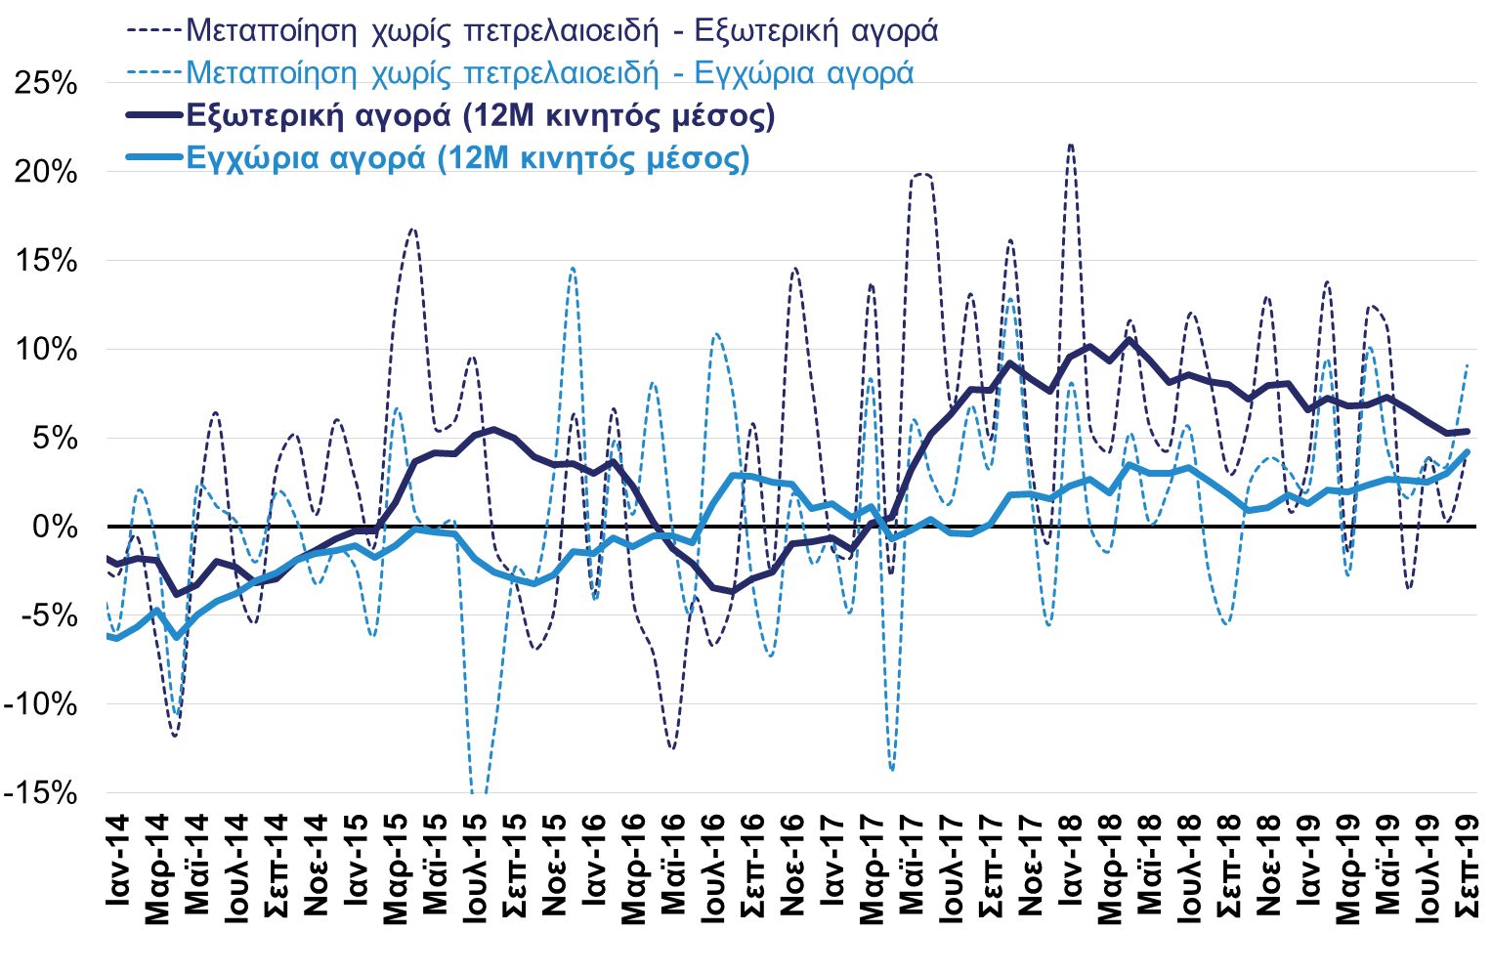

**Κρατικός προϋπολογισμός:** Σύμφωνα με τα προσωρινά στοιχεία εκτέλεσης του κρατικού προϋπολογισμού, για την περίοδο Ιαν – Οκτ 2019, το πρωτογενές πλεόνασμα ανήλθε σε €5.755 εκατ., έναντι στόχου για πρωτογενές πλεόνασμα €2.314 εκατ. και έναντι πρωτογενούς πλεονάσματος €3.811 εκατ. για την ίδια περίοδο το 2018.

Η επίτευξη μεγαλύτερου πλεονάσματος έναντι του στόχου οφείλεται κυρίως:

από την πλευρά των εσόδων:

* στην είσπραξη €1.119 εκατ. που αφορά στο τίμημα (εκτός ΦΠΑ) της επέκτασης της σύμβασης παραχώρησης του Διεθνούς Αερολιμένα Αθηνών, που είχε αρχικά εκτιμηθεί ότι θα εισπραχθεί στο έτος 2018,
* στην είσπραξη ποσού €644 εκατ. από ANFAs τον Μάιο 2019 που δεν είχε προβλεφθεί στον Προϋπολογισμό 2019.

από την πλευρά των δαπανών:

* στην υποεκτέλεση του ΠΔΕ κατά €811 εκατ.,
* στις μικρότερες έναντι του στόχου, πληρωμές οπλικών συστημάτων κατά €245 εκατ., οι οποίες δεν επηρεάζουν άμεσα το δημοσιονομικό αποτέλεσμα, καθότι σύμφωνα με την μεθοδολογία ESA το έλλειμμα επηρεάζεται από τις φυσικές παραλαβές,

|  |  |  |  |  |  |
| --- | --- | --- | --- | --- | --- |
|  | **Ιανουάριος - Οκτώβριος** | | | | |
| *(ποσά σε € εκατ.)* | **2018** | **2019** | **%Δ** | **Στόχος** | **Διαφορά με στόχο** |
| Καθαρά έσοδα τακτικού προϋπολογισμού | 39.377 | 41.798 | 6,1% | 39.276 | 2.522 |
| Έσοδα ΠΔΕ | 1.686 | 1.585 | -6,0% | 2.441 | -856 |
| Πρωτογενείς δαπάνες (συνολικές δαπάνες πλην τόκων) | 35.159 | 34.999 | -0,5% | 36.004 | -1.005 |
| Δαπάνες ΠΔΕ | 2.089 | 2.589 | 23,9% | 3.400 | -811 |
| **Πρωτογενές πλεόνασμα** | **3.811** | **5.755** | **51,0%** | **2.314** | **3.441** |
| Τόκοι | 4.276 | 4.874 | 14,0% | 5.210 | -336 |
| Ισοζύγιο κρατικού προϋπολογισμού **(+ πλεόνασμα, - έλλειμμα)** | -460 | 921 | … | -2.896 | 3.817 |

**Δ16: Εκτέλεση κρατικού προϋπολογισμού**

*(Υπουργείο Οικονομικών, Οκτ. 2019)*

* στην πίστωση ύψους €982 εκατ., που είχε προβλεφθεί προκειμένου να υπάρχει η δυνατότητα πληρωμής, κατά το έτος 2019, των εφάπαξ χρηματικών ποσών του νόμου 4575/2018 σε περίπτωση μη ολοκλήρωσης των πληρωμών εντός του 2018 (στις πιστώσεις υπό κατανομή).

Το ύψος των καθαρών εσόδων του τακτικού προϋπολογισμού ανήλθε σε €41.798 εκατ., παρουσιάζοντας αύξηση κατά €2.522 εκατ. έναντι του στόχου που έχει περιληφθεί για το 2019 στην εισηγητική έκθεση του προϋπολογισμού 2019. Επίσης, οι πρωτογενείς δαπάνες του τακτικού προϋπολογισμού ανήλθαν σε €34.999 εκατ., μειωμένες κατά €1.005 εκατ. έναντι του στόχου, και οι δαπάνες για τόκους διαμορφώθηκαν σε €4.874 εκατ., μειωμένες κατά €336 εκατ. έναντι στόχου (**Δ16**).

Σημειώνεται ότι οι δαπάνες του κρατικού προϋπολογισμού για την περίοδο Ιαν - Οκτ 2019 παρουσιάζονται αυξημένες σε σχέση με την αντίστοιχη περίοδο του 2018 κατά €938 εκατ. ευρώ, κυρίως λόγω:

* των αυξημένων επιχορηγήσεων προς τους ΟΚΑ κατά €1.140 εκατ., κυρίως για την χορήγηση της 13ης σύνταξης και την καταβολή οικογενειακών επιδομάτων
* των αυξημένων πληρωμών για τόκους κατά €598 εκατ. και
* των αυξημένων δαπανών ΠΔΕ κατά €500 εκατ.

**Ληξιπρόθεσμες οφειλές:** Μεγάλη μείωση του ρυθμού δημιουργίας νέων ληξιπρόθεσμων οφειλών προς την εφορία καταγράφουν τα στοιχεία της ΑΑΔΕ. Συγκεκριμένα, κατά την περίοδο αναφοράς Ιαν – Σεπ 2019 (από 1/12/2018 έως 31/8/2019) το ύψος των νέων ληξιπρόθεσμων οφειλών ανήλθε σε €5,2 δισ., έναντι €7,8 δισ. το αντίστοιχο διάστημα το 2018 (**Δ17**). Η εξέλιξη αυτή μπορεί να αποδοθεί στην προσπάθεια ένταξης στη ρύθμιση των 120 δόσεων. Σημειώνεται ότι από τα €5,2 δισ. των νέων ληξιπρόθεσμων οφειλών, τα €4,9 δισ. αφορούν φορολογικές υποχρεώσεις (έναντι €6,2 δισ. κατά το αντίστοιχο διάστημα το 2018). Με βάση τα παραπάνω στοιχεία, το σύνολο των ληξιπρόθεσμων οφειλών των ιδιωτών προς το δημόσιο ανήλθε τον Σεπτέμβριο του 2019 σε €104,9 δισ., εκ του οποίου ποσό €19,2 δισ. είναι χαρακτηρισμένο ως ανεπίδεκτο είσπραξης.

Την ίδια ώρα, οι ληξιπρόθεσμες οφειλές του κράτους προς τον ιδιωτικό τομέα δεν παρουσιάζουν άνοδο, παραμένοντας στο επίπεδο των €1,7 δισ. τον Σεπτέμβριο του 2019, έναντι €1,5 δισ. τον Δεκέμβριο του 2018 και €2,6 δισ. τον Δεκέμβριο του 2017.Ανάλογη εικόνα καταγράφεται και στις εκκρεμείς επιστροφές φόρων, με το υπόλοιπό τους να ανέρχεται σε €874 εκατ. τον Σεπτέμβριο του 2019, έναντι €506 εκατ. τον Δεκέμβριο του 2018 και €765 εκατ. τον Δεκέμβριο του 2017 (**Δ18**).

**Δ17: Νέες ληξιπρόθεσμες οφειλές προς το δημόσιο**

*(ΑΑΔΕ, Σεπ. 2019)*

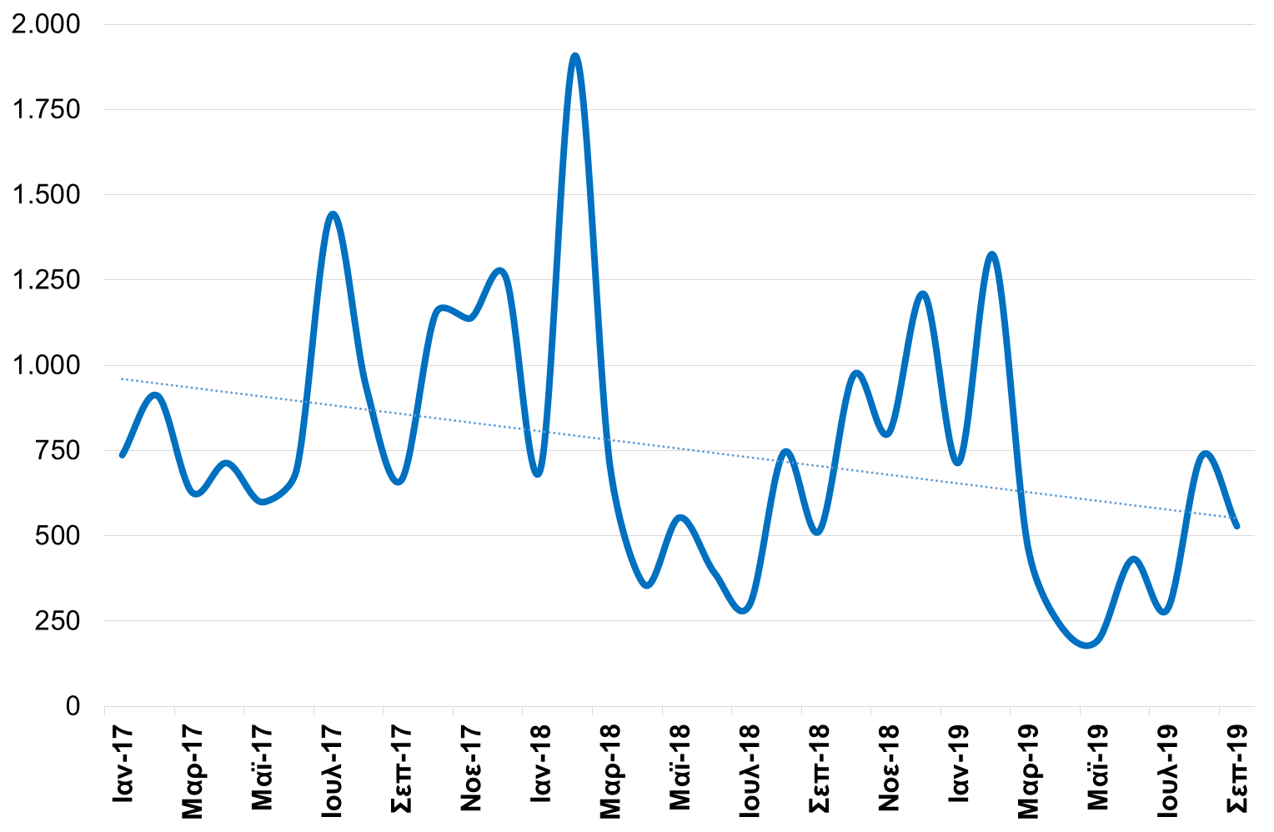

**Δ18: Ληξιπρόθεσμες οφειλές δημοσίου**

*(Υπουργείο Οικονομικών, Σεπ. 2019)*

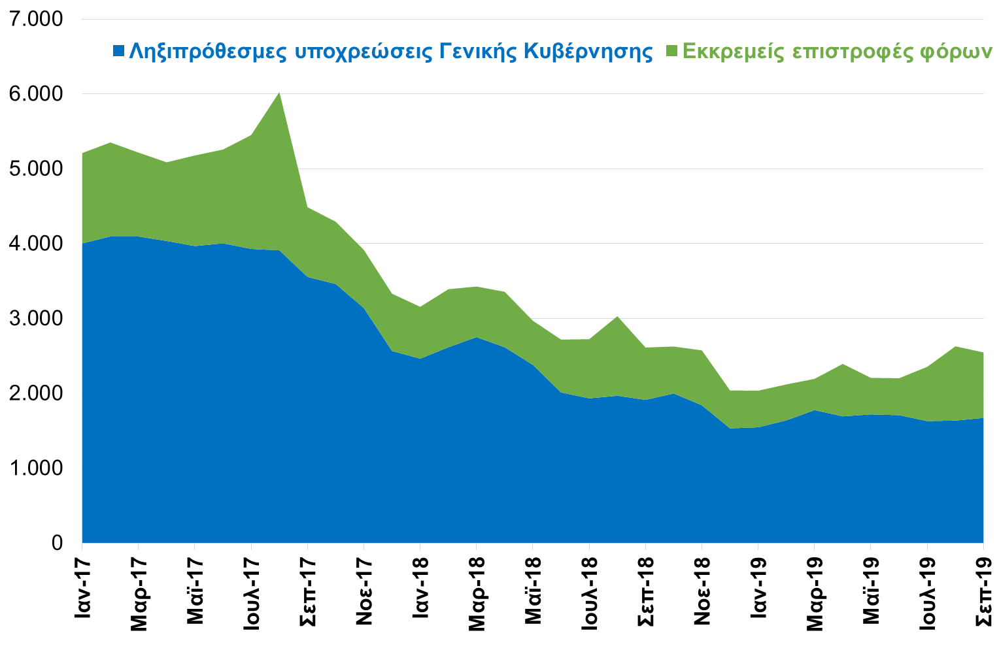

**Ισοζύγιο πληρωμών:** Σύμφωνα με στοιχεία της Τράπεζας της Ελλάδος, το έλλειμμα του ισοζυγίου αγαθών χωρίς καύσιμα και πλοία περιορίστηκε κατά €76,4 εκατ. τον Σεπτέμβριο του 2019, με τις εξαγωγές χωρίς καύσιμα και πλοία να καταγράφουν άνοδο κατά +7,7% και τις αντίστοιχες εισαγωγές κατά +6,5%.

Παράλληλα, το πλεόνασμα στο ισοζύγιο υπηρεσιών αυξήθηκε κατά €298,9 εκατ., λόγω της ανόδου των εισπράξεων από ταξιδιωτικές υπηρεσίες κατά +16% (**Δ19**).

Συνολικά, κατά το διάστημα Ιαν – Σεπ 2019, οι εξαγωγές χωρίς καύσιμα και πλοία σημείωσαν άνοδο +5,1% και οι αντίστοιχες εισαγωγές +4,8%, ενώ το έλλειμμα στο ισοζύγιο αγαθών χωρίς καύσιμα και πλοία αυξήθηκε κατά €560,5 εκατ. και ανήλθε σε €13,2 δισ. Την ίδια ώρα, το έλλειμμα στο ισοζύγιο καυσίμων παρουσίασε επίσης άνοδο κατά €107,1 εκατ. και διαμορφώθηκε σε €4,0 δισ., ενώ το έλλειμμα στο συνολικό ισοζύγιο αγαθών ανήλθε σε €17,5 δισ. Αντίθετα το ισοζύγιο υπηρεσιών βελτιώθηκε κατά €2 δισ. και διαμορφώθηκε σε πλεόνασμα ύψους €18,4 δισ., κυρίως λόγω της ανόδου των τουριστικών εισπράξεων κατά +14%. Ταυτόχρονα, οι εισπράξεις από μεταφορές αυξήθηκαν κατά +5,5% και από λοιπές υπηρεσίες κατά +2,2% (**Δ19**).

|  |  |  |  |  |  |  |
| --- | --- | --- | --- | --- | --- | --- |
| *(€ εκατ.)* | **Ιαν - Σεπ** | | **%Δ** | **Σεπτέμβριος** | | **%Δ** |
|  | **2018** | **2019** | **2018** | **2019** |  |
| **Ισοζύγιο αγαθών** | **-16.568,0** | **-17.468,6** | **5,4%** | **-2.070,6** | **-1.989,1** | **-3,9%** |
| Εξαγωγές χωρίς καύσιμα και πλοία | 16.441,5 | 17.276,1 | 5,1% | 1.776,1 | 1.912,9 | 7,7% |
| Εξαγωγές καυσίμων | 7.343,8 | 6.940,1 | -5,5% | 778,9 | 781,9 | 0,4% |
| Εισαγωγές χωρίς καύσιμα και πλοία | 29.111,6 | 30.506,8 | 4,8% | 3.259,5 | 3.472,6 | 6,5% |
| Εισαγωγές καυσίμων | 11.193,8 | 10.897,2 | -2,6% | 1.361,9 | 1.210,5 | -11,1% |
| Εισαγωγές πλοίων | 171,5 | 339,1 | 97,7% | 10,9 | 2,2 | -80,2% |
| **Εισπράξεις από υπηρεσίες** | **29.525,8** | **32.241,0** | **9,2%** | **4.326,3** | **4.804,8** | **11,1%** |
| Τουρισμός | 14.112,6 | 16.088,4 | 14,0% | 2.454,3 | 2.846,9 | 16,0% |
| Μεταφορές | 12.178,8 | 12.847,6 | 5,5% | 1.509,1 | 1.537,0 | 1,8% |
| Άλλες υπηρεσίες | 3.234,4 | 3.305,1 | 2,2% | 362,9 | 420,9 | 16,0% |
| **Εισροές από ΕΕ** | **1.209,9** | **2.097,2** | **73,3%** | **36,3** | **28,4** | **-21,7%** |
| Τρέχουσες | 907,2 | 1.588,5 | 75,1% | 35,5 | 27,7 | -22,1% |
| Κεφαλαιακές | 302,7 | 508,7 | 68,0% | 0,8 | 0,7 | -3,1% |
| **Ισοζύγιο τρεχουσών συναλλαγών\*** | **-1.191,0** | **189,9** | **-115,9%** | **430,7** | **839,0** | **94,8%** |

* Περιλαμβάνονται οι κεφαλαιακές μεταβιβάσεις

**Δ19:** **Βασικά μεγέθη ισοζυγίου τρεχουσών συναλλαγών** *(Τράπεζα της Ελλάδος, Σεπ. 2019)*

*Αξιοποιήθηκαν στοιχεία που παράχθηκαν στο πλαίσιο του έργου «Μηχανισμός παρακολούθησης των αλλαγών και υποστήριξης των δράσεων ανάπτυξης και προσαρμοστικότητας της βιομηχανίας», το οποίο συγχρηματοδοτείται από την Ελλάδα και την ΕΕ (Ευρωπαϊκό Κοινωνικό Ταμείο) μέσω του ΕΠ «Ανταγωνιστικότητα, Επιχειρηματικότητα και Καινοτομία».*



**Οικονομικά μεγέθη μελών ΣΕΒ**

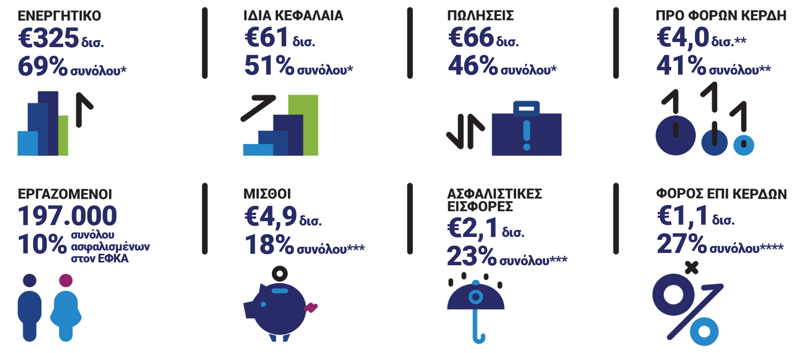

*      21.075 δημοσιευμένοι ισολογισμοί χρήσης 2017 που περιλαμβάνονται στη βάση της ICAP

**     σύνολο κερδών κερδοφόρων επιχειρήσεων

***   % επί του συνόλου τακτικών αποδοχών (χωρίς bonus και υπερωρίες)/ασφαλιστικών εισφορών ασφαλισμένων στον ΕΦKA

****  % επί του συνόλου εσόδων από φόρο εισοδήματος νομικών προσώπων

Πηγή: ICAP, Hellastat, Υπουργείο Οικονομικών, ΕΦΚΑ, ΕΛΣΤΑΤ

Όραμα

Οραματιζόμαστε την Ελλάδα ως τη χώρα, που κάθε πολίτης του κόσμου θα θέλει και θα μπορεί να επισκεφθεί, να ζήσει και να επενδύσει. Οραματιζόμαστε μια ανοιχτή, κοινωνικά υπεύθυνη και οικονομικά φιλελεύθερη χώρα-μέλος της Ευρωπαϊκής Ένωσης, που προτάσσει την ισχυρή ανάπτυξη ως παράγοντα κοινωνικής συνοχής. Θέλουμε μια Ελλάδα δυναμικό κέντρο της ευρωπαϊκής περιφέρειας, με στέρεους θεσμούς, ελκυστικό κοινωνικό και οικονομικό περιβάλλον, που προάγει τις εξαγωγές, την καινοτόμο επιχειρηματικότητα, την παραγωγή και τις ποιοτικές υπηρεσίες, τη βιώσιμη ανάπτυξη, τη γνώση, τη συνοχή, τις ίσες ευκαιρίες και το κράτος δικαίου.

Αποστολή

**Ηγεσία & Γνώση**   
Ο ΣΕΒ διαδραματίζει ηγετικό ρόλο στον μετασχηματισμό της Ελλάδας σε μια παραγωγική, εξωστρεφή και ανταγωνιστική οικονομία, ως ανεξάρτητος και υπεύθυνος εκπρόσωπος της ιδιωτικής οικονομίας.

**Κοινωνικός Εταίρος**   
Ο ΣΕΒ, ως κοινωνικός εταίρος που πιστεύει στη λειτουργία των θεσμών, προωθεί στα αρμόδια όργανα της Πολιτείας και της Ε.Ε. τις απόψεις και θέσεις της επιχειρηματικής κοινότητας.

**Ισχυρός Εκπρόσωπος**   
Ο ΣΕΒ διαμορφώνει θέσεις, αναλύσεις και προτάσεις πολιτικής για την οικονομία, τη βιομηχανία, την καινοτομία, την απασχόληση, την παιδεία και τις εργασιακές δεξιότητες, τον κοινωνικό διάλογο, τη βιώσιμη ανάπτυξη, την εταιρική υπευθυνότητα.

**Φορέας Δικτύωσης**   
Ο ΣΕΒ δικτυώνει τα μέλη του μεταξύ τους & με τα κέντρα αποφάσεων (εγχώρια και διεθνή), με στόχο τη δημιουργία προστιθέμενης αξίας.

